Бюджетное учреждение

Ханты-Мансийского автономного округа – Югры

«Сургутский центр социальной помощи семье и детям»

ИНФОРМАЦИОННЫЙ ВЕСТНИК

УЧРЕЖДЕНИЯ

№ 2 (декабрь 2022)

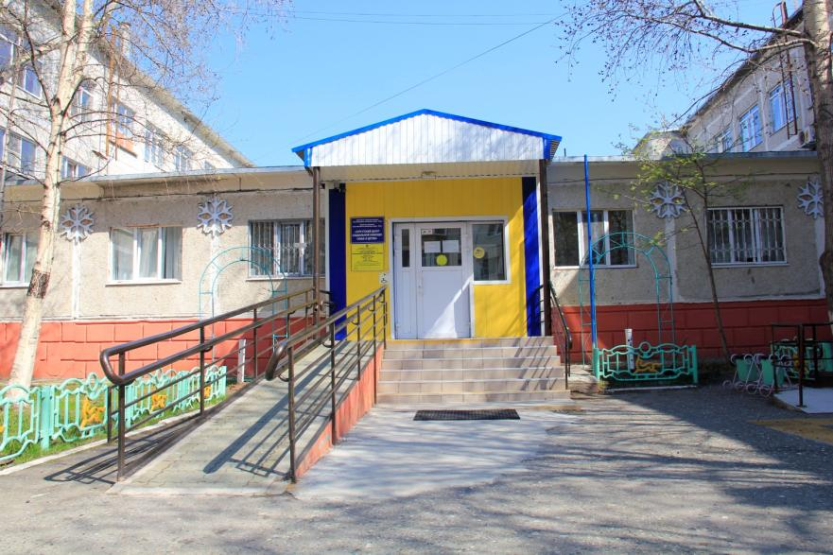

_________________________________________________

«Об учреждении» _________________________________________________

Целью бюджетного учреждения Ханты-Мансийского автономного округа - Югры «Сургутский центр социальной помощи семье и детям» является социальное обслуживание граждан, проживающих на территории Ханты-Мансийского автономного округа – Югры; удовлетворение потребностей граждан в социальном сопровождении.
Потребители государственных услуг - семьи, дети, граждане, признанные нуждающимися в социальном обслуживании.

Коллектив бюджетного учреждения Ханты-Мансийского автономного округа - Югры «Сургутский центр социальной помощи семье и детям» в марте 2022 года отметил 29-летие. За плечами – опыт, творчество, свершения, жизненные уроки и стремление в будущее. Специалисты нашего учреждения готовы прийти на помощь семьям и детям города.
В учреждении действуют следующие структурные подразделения:
- отделение информационно-аналитической работы;
- отделение психолого-педагогической помощи гражданам (в том числе служба профилактики семейного неблагополучия, служба «Экстренная детская помощь»);
- стационарное отделение (в том числе сектор временного пребывания беременных несовершеннолетних);
- отделение социального сопровождения граждан (сектор первичного приема оказания срочных услуг, сектор сопровождения социальных контрактов (в том числе содействие гражданам в признании нуждающимися в социальном обслуживании и социальном сопровождении);
- отделение социальной адаптации несовершеннолетних и молодежи;
- административно – хозяйственная часть.

_________________________________________________

«Стерх – белый журавль» _________________________________________________

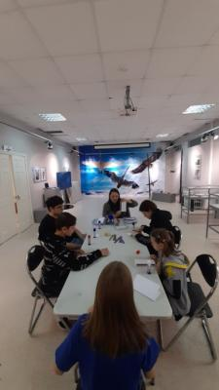
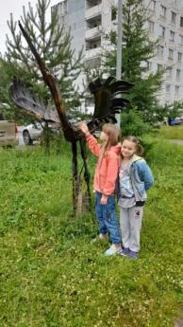
Зачем люди посещают картинные галереи? Наверно, чтобы стать грамотными, думающими зрителями, научиться понимать и чувствовать художественные произведения. Именно за этим ребята стационарного отделения БУ «Сургутский центр социальной помощи семье и детям» и отправились в галерею современного искусства «Стерх». Стерх — это сибирский белый журавль, занесенный в Красную книгу и находящийся на грани исчезновения. Стерх, ставший названием галереи, символизирует также исчезновение из нашей жизни культуры и современного искусства. Работники галереи повышают уровень культуры несовершеннолетних, развивают детское творчество, привлекают детей к современному искусству.
Нас радушно встретили и пригласили поучаствовать в мастер – классе по бумагопластике. Ребята своими руками сделали прекрасные открытки «Лето – это маленькая жизнь». После чего, нас пригласили на экспозицию выставки «Юганский заповедник». На выставке были представлены фотографии, видео и предметы научных коллекций, а также оборудование, используемое сотрудниками заповедника в полевых условиях: тайге, болотах, водоёмах. Ребят познакомили с интересными фактами удивительной жизни обитателей заповедника «Юганский», с растениями и животными, занесенными в Красную Книгу автономного округа.
Интерес вызвали фотографии, предметы быта, которые использовали более 50 лет назад. Эти фотографии надолго сохранят воспоминания. Затаив дыхание, ребята слушали экскурсовода, оглядывались на предметы и задавали интересующие вопросы.
Внимание мальчишек и девчонок привлек еще зал, где располагалась выставка по изобразительному творчеству, на ней были представлены работы учащихся Сургута. Работы сочетали в себе многообразие разных техник: валяние из шерсти, лоскутная мозаика, мягкая игрушка, акварель, пастель и многое другое. Дети были в восторге от посещения музея. Осталось много впечатлений от увиденных экспонатов.
Материал подготовлен воспитателем
стационарного отделения Е.Н. Попковой

_________________________________________________

Вторая смена «Три сольдо» _________________________________________________

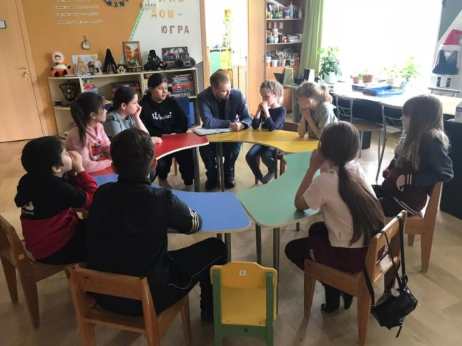
Ещё не успели затихнуть голоса ребят, посещавших первую летнюю смену «Три сольдо» в творческих мастерских и игровых, как снова БУ «Сургутский центр социальной помощи семье и детям» распахнуло двери для своих маленьких клиентов.
Первый день второй летней смены прошёл насыщенно. Ребята первый раз пришли на площадку, где их ждали сюрпризы, приготовленные специалистами. За большим круглым столом, под чутким руководством психолога, в игровой форме прошло знакомство ребят. Каждый рассказал о себе, о своей семье, своих увлечениях и мечтах. Во время мастер - класса «Подарок другу» ребята активно помогали друг другу, подбадривали, если у кого - то что - то не получалось. Было у ребят и время для свободного общения, и каждый нашёл себе занятие по душе: кто - то рисовал, кто - то играл в настольные игры, а кто - то просто общался. Все время звучали веселые шутки и радостный смех ребят.
В конце дня, подводя итоги, ребята немного загрустили, им не хотелось расходиться по домам. И все договорились, что в полном составе обязательно будут приходить в центр каждое утро!

Информация подготовлена
специалистом по работе с семьей
отделения психологической помощи гражданам
Сальковой В.В.

_________________________________________________

Мультфильм «Кощей похититель невест»

_________________________________________________

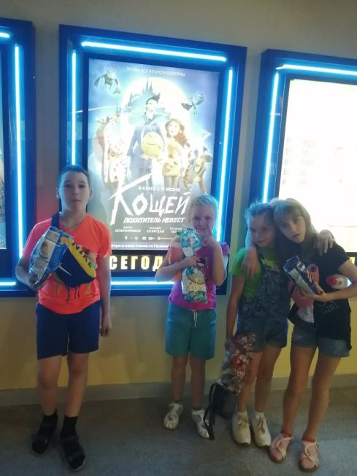
Ребята стационарного отделения БУ «Сургутский центр социальной помощи семье и детям» посетили торгово-развлекательный центр «Вершина» и с большим удовольствием посмотрели мультфильм «Кощей похититель невест».
Вечно молодой и всегда с иголочки одетый Кощей вот уже триста лет почему-то не может найти себе невесту. Он и запугивал, и похищал, и превращал в лягушек разнообразных царевен, но эти ухаживания так и не помогли принцу тьмы. Тем временем прекрасная девушка Варвара только и делает, что отбивается на арене от женихов, позарившихся на ее приданое. Однако, завладев кощеевой иглой, царь Горох придумывает, как добраться до Варвары. Вот только он не учел одного — смерть Кощея хоть и заключена в игле, но в его сердце еще может ожить любовь…
Мультфильм очень интересный, романтичный, захватывающий сюжет, присутствует много смешных моментов и самое главное стоит отметить, что злодей превращается в положительного героя. Детям было интересно наблюдать за сюжетом. Ребята много смеялись и замечательно провели время.

Материал подготовлен воспитателем
стационарного отделения
Н.В. Тынкевич

_________________________________________________

«Семья – как много в этом слове…»

_________________________________________________

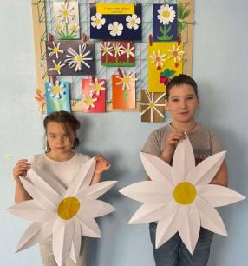
На свете чудо есть — семья.
Семь драгоценных, светлых я.
Они, как ноток семь, дружны,
И все красивы и важны

8 июля в России отмечается самый теплый, нежный, любимый праздник – День семьи, любви и верности. Идея праздновать день семейных ценностей возникла в городе Муроме Владимирской области, еще в середине 1990-х годов. Супруги Петр и Феврония Муромские пронесли любовь друг к другу через все испытания и умерли в один день. Именно они положили начало светлому празднику - Дню Петра и Февронии (День семьи, любви и верности).
Праздник отмечается в России с 2008 года и у него уже есть девиз: «любить и беречь», символ – ромашка и медаль, солнечный цветок с множеством лепестков является с древних времен знаком любви.
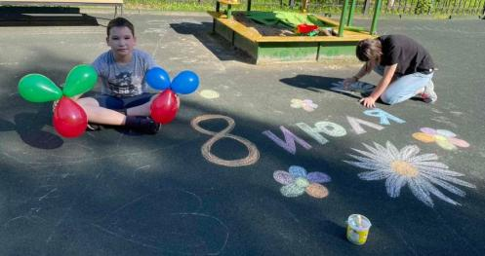
В преддверии праздника в целях нравственного воспитания с ребятами стационарного отделения БУ «Сургутский центр социальной помощи семье и детям» проводились тематические беседы о традициях и истории возникновения праздника, организовывались выставки поделок и рисунков на асфальте главного символа праздника «Ромашки», ведь для каждого ребенка семья это самое главное, где его любят и о нем заботятся.
Праздник прошел весело и красиво, был не только интересным, но и познавательным, оставил у ребят массу положительных эмоций и желание дарить любовь и заботу своим близким!
Мы очень хотим, чтобы наши ребята гордились своими семьями, а в душах осталась самая важная мысль, что счастье заключается в дружной, надежной и крепкой семье!!!

Материал подготовлен воспитателями
стационарного отделения
Л.С. Цоколаевой., Н.В. Тынкевич., И.И. Мухаметовой

_________________________________________________

Экскурсия в Мультимедийный парк «Россия-моя история».

Экспозиция «Рюриковичи»

_________________________________________________

В каждой работе нужен перерыв, так пусть этот перерыв будет продуктивный, культурно-познавательный и нескучный. Это важный аспект жизни коллектива, который составляет мощную мотивационную составляющую.
В рамках проведения корпоративных мероприятий профсоюзной организацией для сотрудников Учреждения была организована экскурсия в исторический парк «Россия – Моя история».
6 и 7 июля 28 работников БУ «Сургутский центр социальной помощи семье и детям» посетили мультимедийный парк «Россия – Моя история» экспозицию «Рюриковичи».
Исторический парк «Россия – Моя история» – «живой учебник» по истории России. Уникальный мультимедийный комплекс представляет всю историю страны с древнейших времен до наших дней при помощи множества единиц мультимедийного и интерактивного оборудования.
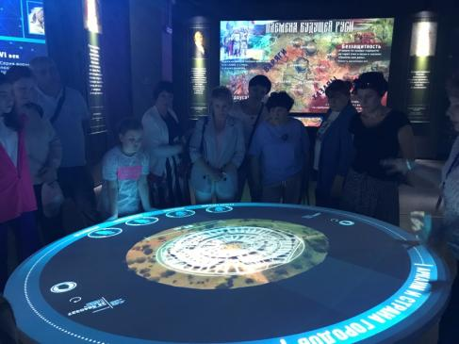
Эпоха Рюриковичей наполнена событиями, оказавшими решающее влияние на формирование государственности и всех сторон жизни нашей страны: основание древних городов, крещение Руси, двухсотлетнее ордынское иго и его преодоление, борьба с иноземными захватчиками, превращение Москвы в один из центров европейской общественно-политической жизни, создание сильного и самобытного государства.
Перед сотрудниками БУ «Сургутский центр социальной помощи семье и детям» в буквальном смысле ожили созданные историками, художниками и специалистами в области самых современных компьютерных технологий далекие события «Повести временных лет», истории древних торговых путей и легендарных сражений.
Каждый зал парк «Россия – Моя история» посвящен конкретному периоду и рассказывает гостям о самых древних предках. Путешествовать по историческим событиям помогают большие сенсорные экраны и мультимедийные стойки, а также огромные информационные стенды, на которые с помощью проекторов транслируется важная и героическая информация, касающаяся какого-то определенного периода российской истории.
Историческая информация на огромных настенных экранах представлена не только с помощью определенного видеоряда, но и с помощью рисунков, портретов, цитат и коллажей. При желании можно «полистать» сенсорную книгу, просмотреть видео исторических о самых интересных фактах той или иной эпохи.
Экскурсовод очень увлекательно и интересно рассказывал историю, применял и показывал нас использовать современные технологии.
Проходя, через залы с экспозициями про историю России и наполняешься гордостью и пониманием места России в мире и особенно, какой ценой досталось нам наше государство. Погружение в нашу историю посредством современной, мультимедийной техники довольно интересно, а главное не скучно.

Информация подготовлена
специалистами отделения
информационно-аналитической работы

_________________________________________________

«Будь здоров»!

_________________________________________________
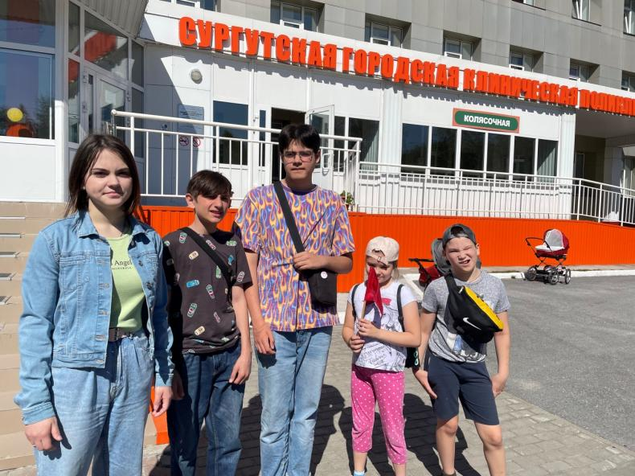
Одной из актуальных и социально значимых задач любого государства является развитие профилактические направления в области здоровья. Особого внимания в этом направлении заслуживают дети, подверженные частым и длительным заболеваниям. Здоровье – это наш дар. Поэтому необходимо беречь и укреплять его с раннего детства любыми методами. Ежегодно в летний период ребята стационарного отделения БУ «Сургутский центр социальной помощи семье и детям» с удовольствием посещают лечебно-оздоровительные процедуры в БУ «Сургутская городская клиническая поликлиника № 5».
Несовершеннолетние получают физиотерапевтические процедуры, водолечение, лечебную физкультуру и медицинский оздоровительный массаж.
С помощью данных процедур повышается иммунная защита организма, улучшается общее самочувствие, предотвращается развитие рецидивов хронических заболеваний.
Все проводимые оздоровительные процедуры детям по душе и приносят большую пользу для здоровья.

Материал подготовлен воспитателями
стационарного отделения
Л.С. Цоколаевой., Н.В. Тынкевич., И.И. Мухаметовой

_________________________________________________

«Каникулы с Фоксфорд»

_________________________________________________

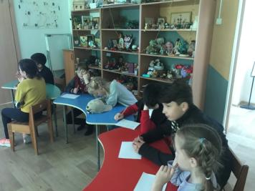
Весело и познавательно проходят каникулы у несовершеннолетних, посещающих летнюю площадку «Три сольдо»! Наравне с занятиями по финансовой грамотности ребята принимают участие в программе онлайн лагеря «Фоксфорд». Они с увлечением выполняют задания, предложенные специалистами, учатся мыслить, рассуждать и дискутировать. В процессе выполнения заданий ребята пришли к единому мнению, что неправильное обращение с деньгами может превратиться в разрушительное оружие для человека. А для того, чтобы деньги не несли зло, ребятам были даны правила обращения с деньгами.
Задания настолько разные, что вызывают интерес у каждого ребенка. Да, порой не все получается с первого раза, тогда мы можем снова просмотреть или прослушать задачи и найти правильные решения. И что замечательно, дети не боятся ошибиться. Они знают, что мы все вместе справимся с любыми сложностями!
Экономическое воспитание – важная составляющая развития ребенка. Если вовремя не обучить ребенка планированию расходов, планированию своих доходов, совершению необходимых покупок, получению и проверке сдачи, то рынок его научит сам.
Воспитание финансовой грамотности детей дошкольного и младшего школьного возраста в настоящее время актуально и востребовано. Ведь финансовая грамотность является глобальной социальной проблемой, неотделимой от ребенка с ранних лет его жизни. Быть финансово грамотной личностью в наше время так же важно, как умение читать и считать.

Информация подготовлена
специалистом по работе с семьей
отделения психологической помощи гражданам
Сальковой В.В.

_________________________________________________

«Идем гулять»

_________________________________________________
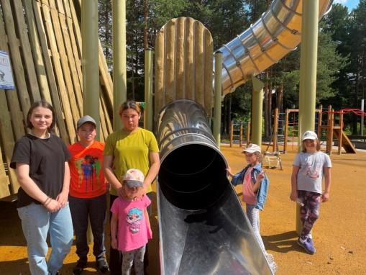
Лето - замечательное время года. Целыми днями можно гулять с детьми на свежем воздухе, получать массу удовольствий. Все знают, что прогулки – это свежий воздух и здоровье любого человека, а детей особенно.
В летний период ребята стационарного отделения БУ «Сургутский центр социальной помощи семье и детям» играют на детских площадках в парках города. В этот раз мальчишки и девчонки посетили детскую площадку «Ботаника» в парке «За Саймой».
Самый главный объект здесь – горка. Какой ребенок не любит скатиться, с ветерком… Детская площадка разделена на зоны – для маленьких детей, ребят постарше и место для отдыха взрослых. Каждый найдет себе занятие. Помимо горки и стены для скалолазания, здесь есть качели, песочница, и многое другое.
Летние прогулки – это хорошая возможность понаблюдать за красотой летней природы, подышать свежим воздухом, поиграть в подвижные игры, получая здоровые солнечные ванны. Каждая прогулка становится для детей интересной, а для их здоровья - полезной.

Материал подготовлен воспитателем
стационарного отделения
И.И. Мухаметовой

_________________________________________________

«Он улетел, но… обещал вернуться»

_________________________________________________
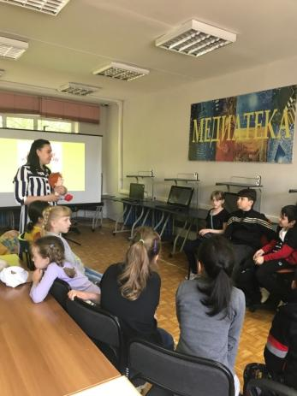
Кто из нас в детстве не мечтал, чтобы этот милый, веселый, забавный, сказочный толстячок однажды приземлился на подоконник?! Думаю, таких большинство. Вот и такое знакомство состоялось у ребят, посещающих летнюю смену «Три сольдо».
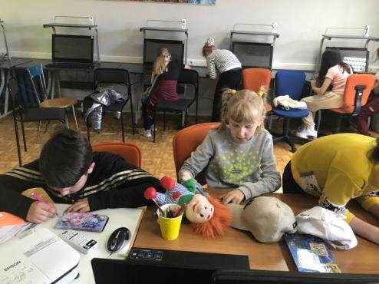
А осуществить такое знакомство им помогли сотрудники Сургутской городской детской библиотеки. Подготовив тематическое занятие «Поиграем - пошалим», они познакомили детей с творчеством Астрид Линдгрен, популярной детской писательницы из Швеции. Особенно ребятам понравились рассказы про Малыша и Карлсона.
Дети смотрели мультфильмы, участвовали в викторине и готовили угощение для Карлсона - раскрашивали конфеты. Мероприятие прошло быстро и весело!

Информация подготовлена
специалистом по работе с семьей
отделения психологической помощи гражданам
Сальковой В.В.

_________________________________________________

«Вода — опасная стихия»

_________________________________________________

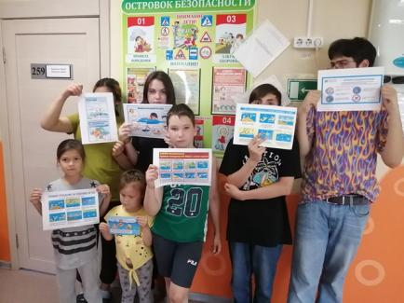
В самом разгаре долгожданное лето! А что может быть лучше летнего отдыха на берегу водоёма? Однако любой водоём представляет повышенную опасность, как для взрослого человека, так и для ребенка.
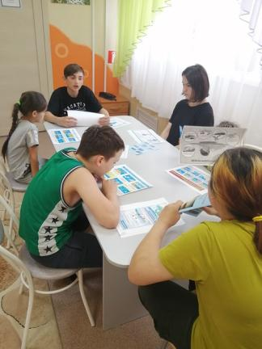
Для детей вода - опасная стихия вдвойне, так как они не имеют жизненного опыта, часто неосторожны, не боятся опасности. Поэтому задача взрослых научить детей правилам безопасности на воде в летний период. Об этом и рассказали педагоги на профилактическом занятии «Причины несчастных случаев на воде» ребятам стационарного отделения БУ «Сургутский центр социальной помощи семье и детям», показав видеоролики, памятки, буклеты на эту тему.
Задачи занятия: закрепить знания детей о воде, познакомить детей с правилами безопасного поведения на воде, воспитывать чувство осторожности, ответственного поведения за свою жизнь и жизнь окружающих.
Несовершеннолетние внимательно слушали, запоминали, высказывали свое мнение и сделали вывод, что основная причина несчастных случаев при купании - недооценка опасностей, неумение выходить из тяжёлых ситуаций и, что обязательно надо соблюдать правила безопасного поведения на воде в летний период.

Материал подготовлен воспитателями
стационарного отделения
Тынкевич Н. В, Мухаметова И. И, Цоколаева Л. С.

_________________________________________________

«Праздник спорта и здоровья»

_________________________________________________

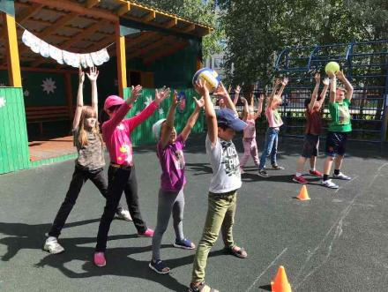
19 июля на детской площадке БУ «Сургутский центр социальной помощи семье и детям"» прошел весёлый спортивный праздник под девизом «Мы одна большая семья». В соревнованиях приняли участие ребята стационарного отделения и ребята, посещающие летнюю смену «Три сольдо».
Программа «Веселых стартов» была довольно насыщенной. Командам были предложены занимательные конкурсы с бегом, прыжками, эстафеты с мячами и обручами, где участники смогли проявить свои спортивные способности и навыки.
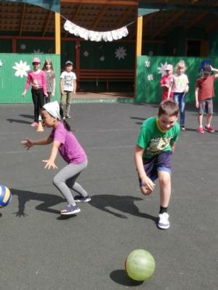
Ребята соревновались в скорости, ловкости, умении работать в команде. Спортивный задор и желание добиться победы для своей команды захватывали детей настолько, что они не замечали происходящего вокруг. Все старались прийти к финишу первыми.
Этапы «Весёлых стартов» проходили в напряженной борьбе. Мальчишки и девчонки получили заряд бодрости и хорошее настроение. Участвуя в соревнованиях, дети смогли почувствовать себя большой спортивной единой семьей! Праздник получился захватывающим и забавным, оставил массу положительных эмоций и впечатлений. На площадке царили смех, шум и веселье.
Соревнования стали настоящим праздником спорта и здоровья!

Материал подготовлен воспитателем
стационарного отделения Тынкевич Н. В.,
и специалистом по работе с семьей отделения
психологической помощи гражданам Салькова В. В.

_________________________________________________

«Без труда, мы никуда»

_________________________________________________

Труд любой нам очень важен,
Постарайся все пройти,
И душою будь отважен,
Постигая труд в пути
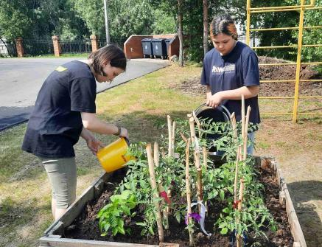
Трудовая деятельность-основа жизни, которая является одним из важных факторов воспитания личности ребенка.
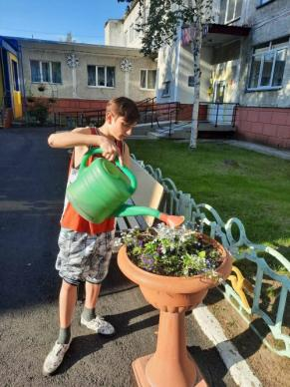
Трудовое воспитание ребят стационарного отделения БУ «Сургутский центр социальной помощи семье и детям» позволяет выявить у них самые разнообразные способности. Мальчишкам и девчонкам очень нравится ухаживать за цветами, а также овощами, которые сами посадили. Они любят их поливать, наблюдать за ними, делиться впечатлениями. Благодаря этому у ребят развивается интерес к труду, любознательность, высокая общественная и производственная культура. Для подростков это ещё и профориентация.
Труд меняет у ребят представление о себе и об окружающем мире, они становятся более дисциплинированными, начинают серьёзнее относиться к выполнению режимных моментов и распорядку дня, а коллективная работа социализирует ребёнка, повышается его самооценка и значимость в социальной среде.
Труду следует учиться всю жизнь, очень важно любить труд, который созидает все лучшее на свете!

Материал подготовлен воспитателем
стационарного отделения
Л.С. Цоколаевой

_________________________________________________

Акция «День чтения вслух»

_________________________________________________

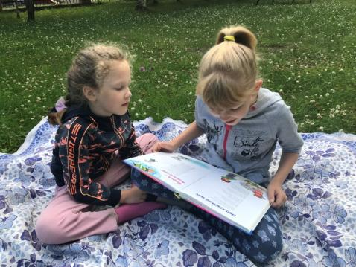
23 июля 2022 года в городе Сургуте, а также еще в 14 регионах страны, прошла акция «Всероссийский день чтения вслух». Просветительское мероприятие направлено на создание читательской среды и привлекательного образа читающего человека. Учредителем и организатором акции является Фонд «Живая классика».
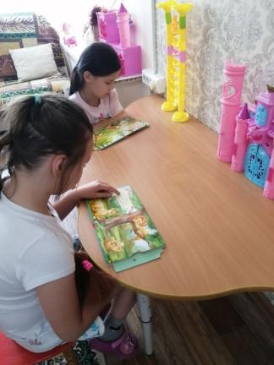
В городе Сургуте организатор акции стала МБУК «Централизованная библиотечная система». Ребята стационарного отделения и ребята, посещающие летнюю площадку «Три сольдо» с удовольствием приняли участие в акции, которая проходила под девизом: «Как хорошо уметь читать!». Дети читали любимые произведения, знакомились с новыми книгами, а те, кто еще не умеют читать или не совсем хорошо это делают, с удовольствием слушали старших. В ходе акции несовершеннолетние сделали выводы, что можно читать не только дома, но и в читальном зале библиотеки, в игровой комнате, на улице, на лавочке или просто удобно расположившись на траве. Что жанры литературы бывают разные - сказки, приключения, фантастика, научная и т.д. И даже носители бывают разные - от печатных, до электронных. Каждый смог для себя найти интересующую его книгу!

_________________________________________________

«Правила дорожного движения для детей – научить

и защитить»

_________________________________________________

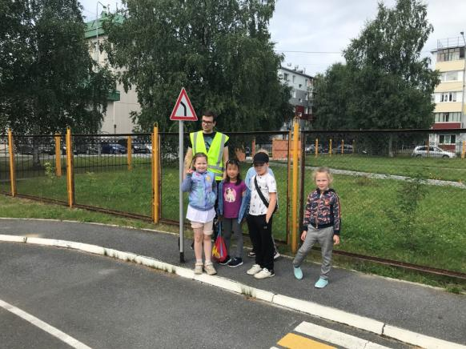
Обучение детей правилам дорожного движения – это неотъемлемая часть воспитательного процесса. Учитывая данные статистики по совершенным в нашей стране ДТП, эта проблема является весьма актуальной в наше время.
По количеству совершаемых дорожно-транспортных происшествий Россия занимает одно из лидирующих мест. При этом, количество аварий с участием детей с каждым годом не уменьшается. Как это ни печально, но чаще всего ДТП с детьми происходят на пешеходных переходах, когда не соблюдаются правила поведения на дороге.
Эти показатели увеличиваются в летний период, когда дети чаще находятся без присмотра взрослых.
В Госавтоинспекции заявляют, что только благодаря раннему обучению детей правилам дорожного движения, проведению специальных мероприятий и постоянной просветительской работе можно сократить число жертв ДТП и сохранить несколько сотен детских жизней.
Именно с этой целью для ребят, посещающих летнюю площадку «Три сольдо», было организовано познавательно-развивающее практическое занятие на базе автогородка Центра Детского Творчества.
Под чутким руководством инспектора ребята вспоминали правила, уточняли интересующие их моменты и применяли знания на практике. Они с удовольствием ездили на «автомобилях», брали на себя роль машинистов и пешеходов, соблюдая правила дорожного движения, некоторые ребята на короткий срок стали инспекторами дорожного движения. Они останавливали нарушителей и терпеливо объясняли им их ошибки. Всем было очень интересно и весело.

_________________________________________________

" Поиграем в классики "

_________________________________________________

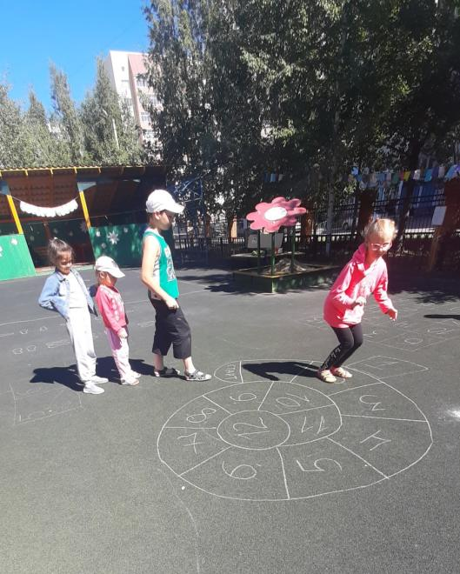
Одной из наиболее распространенных форм двигательной активности детей на свежем воздухе являются игры на асфальте.
Ребята стационарного отделения БУ "Сургутский центр социальной помощи семье и детям" всегда охотно отзываются на призывы воспитателей "Поиграем в классики".
Эти игры развивают глазомер, координацию движений, чувство равновесия. А еще, как и любая игра с правилами, естественно и непринужденно учит ребят управлять своим поведением в соответствии с правилами игры, умение не только побеждать, но и проигрывать.
История появления игры в "Классики" захватывающая и очень интересна. Оказывается, в подобные игры, вроде "классиков" играли еще в Древнем Риме, и доступны те игры были исключительно мальчикам. Будущие воины тренировали устойчивость, ловкость движений, выдержку, умение держать равновесие.
Девчонки и мальчишки с большим азартом старались прыгать на двух ногах, затем на одной ножке и попеременно, в зависимости от количества клеток, не наступая на линии.
«Классики», казалось бы, простая игра, но она требовала от ребят внимания, точности движений, умения сохранять равновесие. Игры в "классики" развили у ребят координацию движений и умение подчиняться правилам игры.

_________________________________________________

Экскурсия на игровую площадку "Фантазия"

_________________________________________________
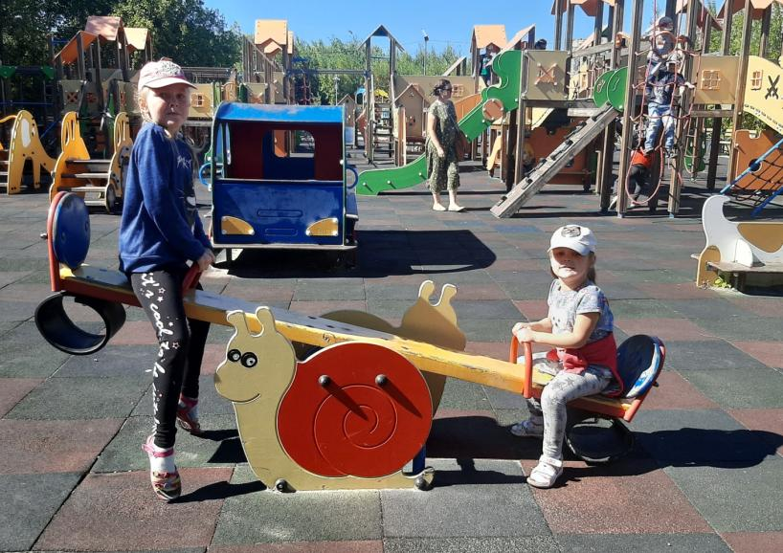

Летняя пора для детей самое прекрасное время года, можно радоваться яркому солнцу и жарким денькам.
С ребятами стационарного отделения БУ "Сургутский центр социальной помощи семье и детям" воспитатели стараются больше времени проводить на свежем воздухе.
Организованные на прогулке подвижные игры расширяют двигательный опыт детей, совершенствуют имеющиеся у них навыки: ловкость, быстроту, выносливость, самостоятельную активность.
Именно в этот период года дети получают максимум впечатлений, удовольствие и радость от общения со сверстниками и природой.
3 августа 2022 года несовершеннолетние стационарного отделения посетили игровую площадку "Фантазия" в центральном городском парке "За Саймой". Игровой городок рассчитан на все возрастные группы. Девчонкам полюбились качели-балансиры и карусели, а мальчишкам принесло удовольствие от игры "догонялки" по горкам, игровым паровозикам и домикам. Ребята помладше развлекались у тактильных панелей, которые способствуют развитию логического мышления, памяти и мелкой моторики, а также стимулируют развитие познавательных навыков.
От экскурсии несовершеннолетние получили заряд бодрости, положительные эмоции и яркие впечатления!

_________________________________________________

«Светофор - наш лучший друг» !

_________________________________________________

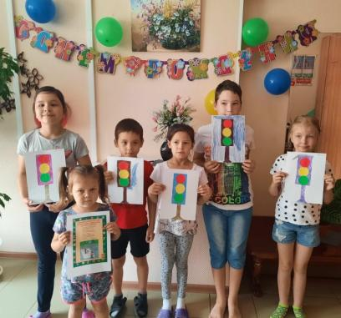
Помогает с давних пор
Детям, друг наш, светофор
Объяснит без напряженья
Детям правила движенья
5 августа во многих странах мира отмечают необычный праздник – День светофора. Праздник светофора – еще один повод напомнить всем участникам дорожного движения, и в первую очередь, детям, о необходимости строго соблюдать требования правил дорожного движения. Светофор – это «носитель света», устройство, которое показывает цветовой сигнал и регулирует движение на дороге.
С ребятами стационарного отделения БУ «Сургутский центр социальной помощи семье и детям» были проведены познавательные беседы, конкурс рисунков и аппликации «Страна Светофория». А чтобы лучше запомнить, что означают цвета светофора, научиться действовать в соответствии с ними с ребятами поиграли в игру “Красный, желтый, зелёный».
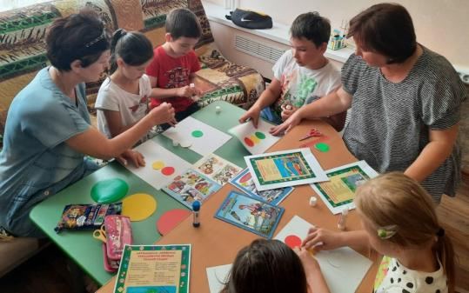
Основная цель занятия - профилактика детского дорожного травматизма, а также ознакомление ребят с основами правил дорожного движения, с понятием «светофор».
Дети – наше будущее, и мы надеемся, что ребята будут соблюдать правила дорожного движения, а самое главное – правильно переходить улицу по сигналам светофора.
Будьте внимательны! Берегите себя и своих близких!

_________________________________________________

Летняя площадка кратковременного пребывания

"Три сольдо"

_________________________________________________

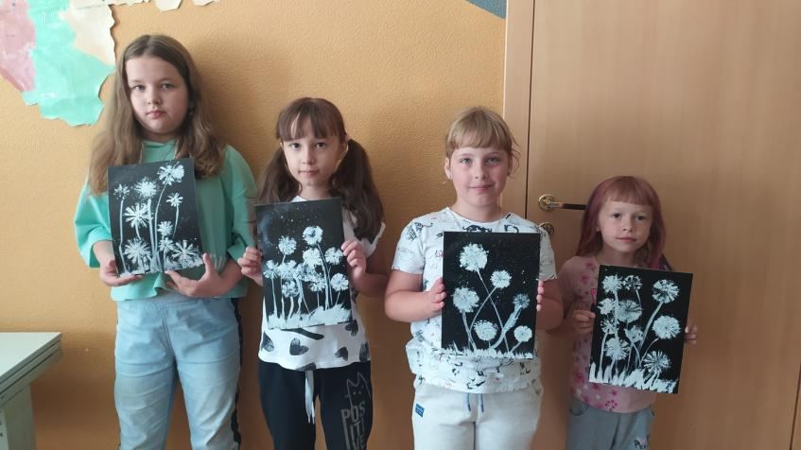
На базе БУ "Сургутский центр социальной помощи семье и детям" в отделении психологической помощи граждан (в том числе служба профилактики семейного не благополучия служба "Экстренная детская помощь") стартовала летняя площадка кратковременного пребывания "Три сольдо".
Площадку посещают несовершеннолетние различных категорий. Программа летней площадки направлена на оздоровление несовершеннолетних, повышение социальной адаптации.
Запланировано посещение БУ «Городской клинической поликлиники №5», где ребята пройдут физиопроцедуры УФО, массаж, лечебно оздоровительную физкультуру), городской библиотеки №21, будут организованы выезды в "Галерею кино", развлекательные мероприятия и творческие мастер-классы.
Первая неделя летней площадки прошла в позитивно. Ребята познакомились друг с другом, с воспитателями и учреждением. Получили заряд бодрости с на уроке физкультуры, посетили мастер-класс по нетрадиционной живописи и искусству оригами.
Впереди еще много интересного, увлекательного и познавательного!

_________________________________________________

«Международный день коренных народов мира»

_________________________________________________

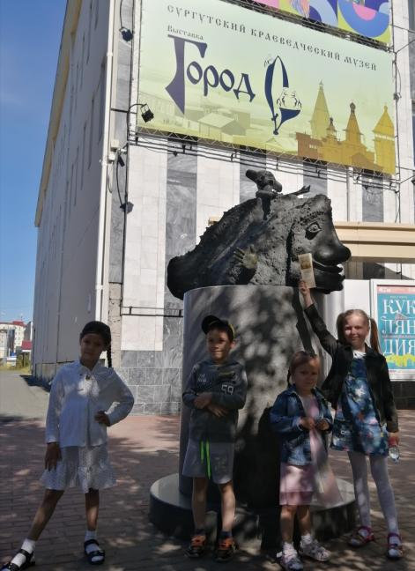
9 августа – Международный день коренных народов мира.
Для несовершеннолетних, проживающих в стационарном отделении БУ «Сургутский центр социальной помощи семье и детям» был проведен конкурс рисунка «Улыбки севера». Также дети посетили выставку «Город С» и «Люди большой воды» в МБУК «Сургутский краеведческий музей».
На выставках были представлены более 1000 экспонатов. Многие из них нашли при археологических раскопках в Югре. Тут и украшения местных красавиц, и посуда, и предметы быта, и конечно, оружие. Выставка охватывает период в три века и показывает, как менялся наш город за это время.
Юные югорчане не только познакомились с многовековой историей Сургута и совершили виртуальную прогулку по одной из его «оживших» улиц, но и погрузитесь в культуру и быт коренного населения нашего края, узнали много нового и интересного о жизни ханты и манси.
Основная цель посещения краеведческого музея - это расширение кругозора несовершеннолетних, формирование познавательного интереса, воспитание патриотизма с помощью исторических знаний, пропагандирующих традиции народа, формирующих у детей чувство и сознание уважения к историческому прошлому нашей страны, гордости за её славное прошлое через историю собственных предков.

_________________________________________________

«Спорт - это здоровье»

_________________________________________________

Чтоб болезням дать отпор.
Нужно спортом заниматься,
И здоровым оставаться!

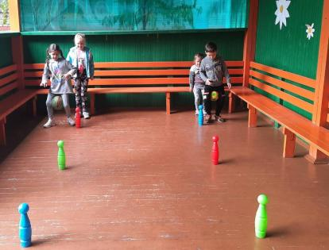
День физкультурника – замечательный праздник, символ здорового образа жизни, отмечается в нашей стране с 1939 года во вторую субботу августа.
С малышами стационарного отделения БУ «Сургутский центр социальной помощи семье и детям» было проведено спортивное занятие «Веселые старты». Ребята с большим удовольствием выполняли различные физические упражнения, делали разминку, участвовали в эстафетах, соревновались в беге, играли в подвижные игры и т. д. Физическая культура занимает в жизни наших ребят немаловажную роль, для них это самый доступный и эффективный способ познания мира.
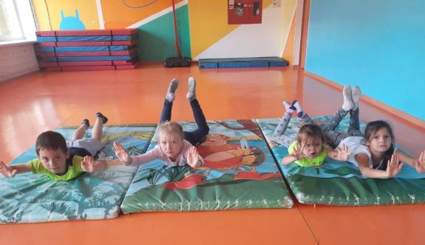
Целью данного мероприятия является привитие любви к активному и здоровому образу жизни. Праздник прошёл очень интересно и весело, малыши получили заряд бодрости и отличного настроения.
Поздравляем всех с традиционным праздником здоровья, движения, силы и ловкости - Днем физкультурника!

Материал подготовлен воспитателем
стационарного отделения
Л.С. Цоколаевой

_________________________________________________

Мастер-класс «Волшебный сироп»

_________________________________________________

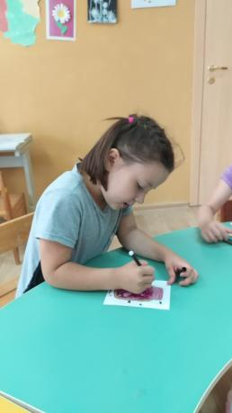
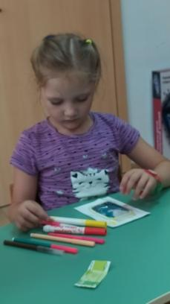
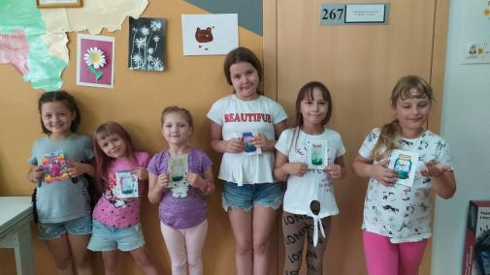
Лето — пора, когда большое изобилие ярких цветов, оттенков и так хочется продлить эту красоту. Очень просто создать целую интересную композицию своими руками, которая долгое время будет радовать. Для ребят посещающих летнюю площадку кратковременного пребывания "Три сольдо" был проведен мастер-класс «Волшебный сироп». Ребята вместе с воспитателем творили каждый свою баночку «Волшебного сиропа». Такие занятия хорошо развивают у детей творческие способности, усидчивость и аккуратность.
Ребята с удовольствием создавали сироп, добавляя в баночку цвета и узоры. Каждый представлял себя настоящим волшебником: смешивая глицерин с бисером, блёстками, красителями и помещали в ёмкость. Простые компоненты и совершенно потрясающий результат.
У каждого из ребят получился неповторимый сироп. Волшебство удалось на славу!

_________________________________________________

Мультфильм «Лунные приключения»

_________________________________________________

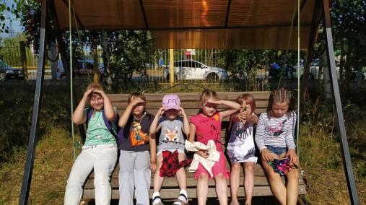
В рамках летней площадки кратковременного пребывания "Три сольдо" ребята посетили АУ ХМАО — Югры «Югорский кинопрокат» филиал в г. Сургут «Галерея кино 3D» для просмотра мультфильма «Лунные приключения».
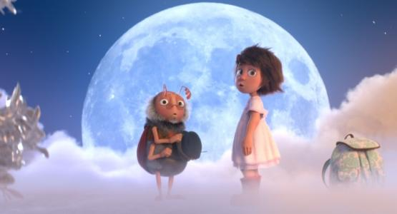
В центре мультфильма — мальчик Питер, отправившийся в путешествие на Луну, чтобы спасти свою младшую сестру Энн. Сестра, попытавшись помочь жуку мистеру Зумземану отыскать супругу, угодила в плен к злобному Лунному человеку, который вознамерился захватить весь мир. Космическим странникам предстоит встретиться с Песчаным человеком, Штормовым великаном, Робином Ливнем, Молнией, Генри Градом, Матушкой Мороз. И главному герою и его союзникам предстоит сразиться с огромными медведями, астро-пуделями и гигантскими Духами природы.
Это увлекательная история о маленьком и старом жуке, и храбрецах, что помогли найти подругу, победить злодеев и спасти мир с насыщенными красками, авантюрными приключениями и детально проработанный мир грез восхитит зрителя и оставит приятное впечатление на долгое время.

_________________________________________________

«Лаборатория природы»

_________________________________________________

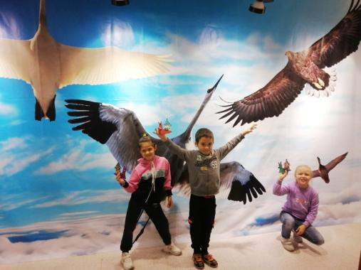
Ребята стационарного отделения БУ "Сургутский центр социальной помощи семье и детям" посетили эколого-просветительскую выставку «Лаборатория природы», в галерее современного искусства «Стерх» которая посвящена юбилею заповедника «Юганский», созданного 31 мая 1982 года в Ханты - Мансийском автономном округе – Югра.
Основная тема выставки – научная и исследовательская работа сотрудников заповедника: орнитолога, энтомолога, ботаника и териолога (специалистов по изучению птиц, насекомых, растений, млекопитающих).
Цель экскурсии на выставку "Лаборатория природы" заключалась в привлечение внимания несовершеннолетних к существующим проблемам экологии, бережному отношению к природе и её обитателям.
На выставке несовершеннолетние с большим интересом рассматривали фотографии, предметы научных коллекций, оборудование, используемое сотрудниками заповедника в полевых условиях: тайге, болотах, водоёмах. Посмотрели видео фильм "Как рождается Стерх". Стерх - это вид северных белых журавлей, которые находятся под угрозой исчезновения и занесены в списки международной Красной книги.
Кроме того, на экспозиции юные экологи познакомились с интересными фактами удивительной жизни обитателей заповедника «Юганский», с растениями и животными, занесенными в Красную Книгу Ханты - Мансийском автономном округе – Югра.

Материал подготовлен воспитателями
стационарного отделения
Тынкевич Н.В., Яремчук Т.И.

_________________________________________________

«Флаг России – наша гордость»

_________________________________________________

На свете нет красивей
Страны моей родной
И реет над Россией
Трехцветный флаг большой

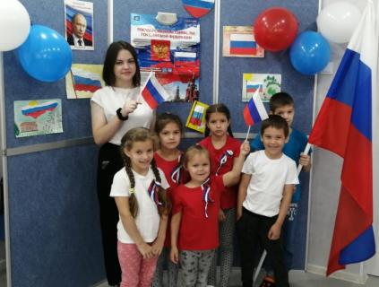
Ежегодно 22 августа в России отмечается один из наиболее важных праздников - День Государственного флага Российской Федерации, который является официальным символом нашей Родины, олицетворением мужества, верности, честности и великодушия, присущих всем россиянам. Этот день был установлен на основании указа президента РФ от 20 августа 1994 года "О Дне Государственного флага Российской Федерации".
С целью нравственно - патриотического воспитания, любви к своей Родине и чувства гордости к государственной символике с ребятами стационарного отделения БУ «Сургутский центр социальной помощи семье и детям» были проведены мероприятия, посвященные триколору.
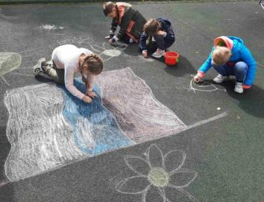
Ребята познакомились с историей и традициями праздника, просмотрели мультфильм «История флага России», сделали аппликации, рисовали мелом на асфальте российский флаг, оформили выставки творческих работ посвященных флагу.
Юные волонтеры движения «Шаги добра» провели флэшмоб «Флаг России – наша гордость»! Мальчишки и девчонки вместе с воспитателями прошли под флагом Российской Федерации по территории учреждения и спели гимн нашей страны.
Мы очень хотим, чтобы наши ребята гордились своей Родиной, ее могуществом, людьми, подвигами, росли настоящими патриотами, ощущали себя частью великой державы.
Мы — дети Великой России!

Материал подготовлен воспитателями
стационарного отделения
Л.С. Цоколаевой., Т.В. Тынкевич., Т.И. Яремчук

_________________________________________________

«Шаги навстречу - 2. Практики групповой работы с родителями и с детьми с агрессивным поведением»

_________________________________________________

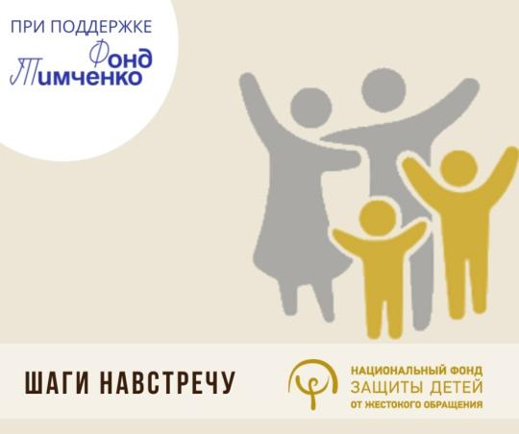
8 специалистов бюджетного учреждения Ханты-Мансийского автономного округа – Югры «Сургутский центр социальной помощи семье и детям» в рамках реализации проекта «Шаги навстречу – 2. Практики групповой работы с родителями и с детьми с агрессивным поведением» приняли участие в цикле обучающих семинаров проекта «Помочь семье – помочь ребенку. Этап 2», реализуемого Национальным фондом защиты детей от жестокого обращения с использованием гранта Президента Российской Федерации, предоставленного Фондом президентских грантов.
Знания, полученные на семинарах, помогают специалистам использовать эффективные семейносберегающие технологии работы с семьями, справиться с возникающими трудностями.
В рамках проектов запланированы очное и дистанционное обучение специалистов, дистантные супервизии, методическая и консультативная поддержка и еще много интересного.

_________________________________________________

«Участие в информационно-дискуссионной площадке

«Новые методы и технологии в организации работы по социальной реабилитации и социализации несовершеннолетних с отклонением в поведении и несовершеннолетними с девиантным поведением.

Опыт, результаты, перспективы»»

_________________________________________________
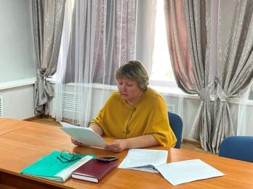
25.08.2022 г. сотрудники бюджетного учреждения Ханты-Мансийского автономного округа – Югры «Сургутский центр социальной помощи семье и детям» приняли участие в информационно-дискуссионной площадке «Новые методы и технологии в организации работы по социальной реабилитации и социализации несовершеннолетних с отклонением в поведении и несовершеннолетними с девиантным поведением. Опыт, результаты, перспективы».
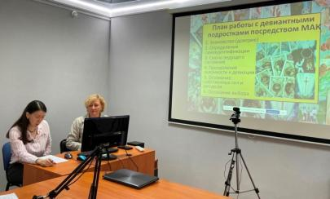
С докладами выступили Завгородняя Ольга Егоровна, заведующий стационарным отделением, с темой «Технология работы с несовершеннолетним зачисленными в стационарное отделение, по профилактике самовольных уходов» и Перевалова Елена Николаевна, психолог отделения социальной адаптации несовершеннолетних и молодежи, тема выступления «Применение метафорических ассоциативных карт в работе психолога социальной сферы с подростками девиантного поведения».
На площадке представители учреждений поделились опытом работы, методами и технологиями в организации работы по социальной реабилитации и социализации несовершеннолетних с различных территорий округа.
Закончилась встреча обсуждением материала в рамках «вопрос-ответ». Мероприятие получилось интересным и полезным для всех участников.

_________________________________________________

«1 сентября – день знаний»!

_________________________________________________

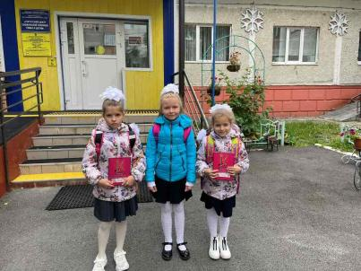
Сентябрь неспешно и мягко ступил на землю. Мы еще продолжаем нежиться на солнышке, любоваться цветочками, а меж тем осень уже наступила.
1 сентября - День знаний! Праздник книг, цветов, друзей, улыбок, света! Двери школ вновь распахнулись, чтобы дать старт новому учебному году! Ребята стационарного отделения БУ «Сургутский центр социальной помощи семье и детям» тоже пополнили ряды школьников.
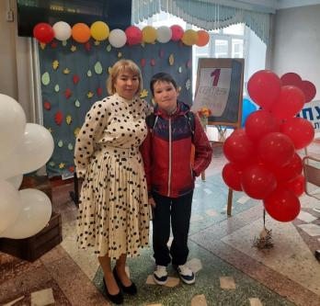
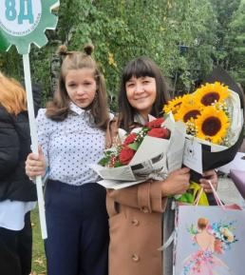
Традиционно 1 сентября в школах проводятся торжественные линейки, посвящённые Дню Знаний. Все дети, отдохнувшие и загорелые, снова собрались на школьном дворе. Радовались встрече с одноклассниками, классными руководителями и любимыми учителями. Педагоги поздравили учеников с новым учебным годом, отметив, что учение - нелегкий, но радостный и увлекательный труд.
Пусть новый учебный год станет для всех ярким и плодотворным, пусть будет наполнен творчеством, интересным и полезным общением.
Праздник 1 сентября всегда остаётся незабываемым, ярким и в тоже время волнующим. Вперед, к новым знаниям и свершениям!

Материал подготовили воспитатели стационарного отделения
Е.Н. Попкова, Л.С. Цоколаева

_________________________________________________

«Праздник - 1 сентября»!

_________________________________________________
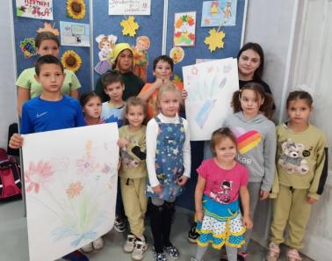
1 сентября, День знаний, праздник начала нового учебного года, который сопровождается радостным волнением, морем цветов, белых бантов…
Ведь так хочется, чтоб этот день оставил у детей неизгладимые впечатления, побуждая с интересом и желанием спешить каждый день в школу, на встречу ко всему новому.
31 августа 2022 года в рамках дня знаний в БУ «Сургутский центр социальной помощи семье и детям» было проведено мероприятие «И снова в школу!».
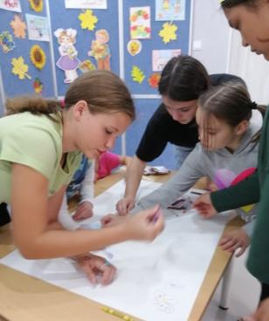
Разделившись на две команды, ребята участвовали в тематических мероприятиях, связанных со школьной атрибутикой, выполняли различные задания в рамках конкурсов «Привет», «Самый быстрый, самый аккуратный», «Собери портфель», «Перенеси книгу», «Линейка», «Быстрый ластик», «Нарисуй букет учителю», решали задачи на логическое мышление.
Цель всего мероприятия - создание праздничной доброжелательной атмосферы и радостного настроения у детей, развитие внимания и организованности, сплочение коллектива.
Мероприятие прошло в веселой, дружеской атмосфере, ребята замечательно поиграли, повеселились, поддерживали друг друга, цели и задачи мероприятия были успешно выполнены!
Действительно, нигде так не раскрывается ребёнок, как в играх. В игре, помимо раскрытия личных интересов, ребята сами не подозревая, развивают свои физические и моральные качества, учатся дружить, сопереживать, идти на помощь без оглядки, побеждать и проигрывать.
Впереди у детей занятия, внеклассные мероприятия, словом, интересная школьная жизнь.
Пусть новый учебный год станет успешным для всех ребят!
Праздник завершился чаепитием и вкусными сладкими пирогами.

Материал подготовили воспитатели стационарного отделения
Т.И.Яремчук, Е.Н. Попкова, Л.С. Цоколаева

_________________________________________________

«Белый голубь - символ мира»!

_________________________________________________

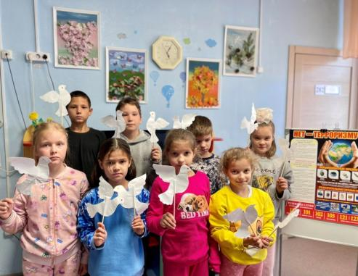
Ежегодно 3 сентября в России отмечается памятная дата — День солидарности в борьбе с терроризмом. По всей стране вспоминают жертв террористических актов. Эта памятная дата была установлена в 2005 году и связана с трагическими событиями в Беслане 2004 года, когда боевики захватили городскую школу.
В рамках Дня солидарности в борьбе с терроризмом 04 сентября с ребятами стационарного отделения БУ «Сургутский центр социальной помощи семье и детям» проведён мастер - класс по изготовлению бумажных голубей «Белый голубь - символ мира».
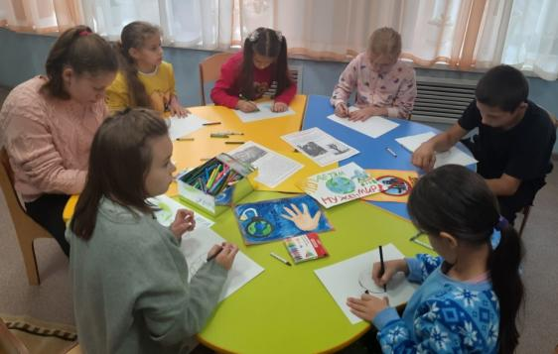
Под чутким руководством воспитателей дети сделали бумажных голубей. У каждого получился прекрасный голубь. Этот голубь будет напоминать детям о том, как важен мир на земле.
Голубь — один из древнейших символов, который присутствует в жизни человека, является символом мира, чистоты и любви.
Важно, чтоб дети понимали и помнили, что мир на Земле – это самое важное и хрупкое, что может быть и его легко разрушить.

Материал подготовила
воспитатель стационарного отделения
И.И. Мухаметова

_________________________________________________

«Пусть всегда будет солнце»!

_________________________________________________
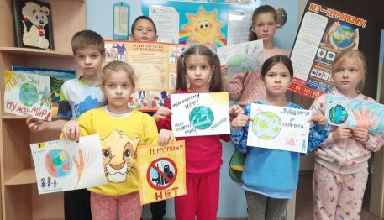
Ежегодно 3 сентября вся страна отмечает День солидарности в борьбе с терроризмом, что является на сегодняшний день одной из важнейших задач нашего государства. Мир подвергается постоянным террористическим атакам, среди которых одним из самых жестоких являлся захват террористами школы в Беслане.
С целью воспитания чувства патриотизма, основ безопасности и толерантного отношения друг к другу, накануне, с ребятами стационарного отделения БУ «Сургутский центр социальной помощи семье и детям» проводились тематические беседы о правилах поведения в случае угрозы теракта и обнаружении неизвестных предметов.
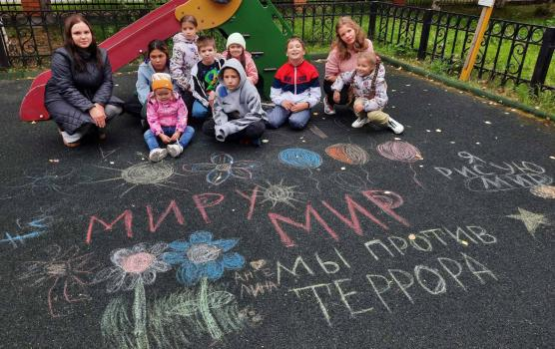
Мальчишки и девчонки просмотрели обучающий мультфильм и видеоролик и узнали, что такое терроризм, как не стать жертвой теракта и как себя вести в сложных обстоятельствах. Ребята рисовали мелом на асфальте рисунки «Пусть всегда будет солнце», «Я рисую Мир...», так они показали свое восприятие слова «Мир».
В завершении мероприятия ребятам еще раз напомнили о телефонах служб экстренного реагирования.
Нужно быть в любой ситуации бдительными и осторожными, только объединившись всем вместе, мы сможем противостоять терроризму!

Материал подготовлен воспитателями
стационарного отделения
Л.С. Цоколаевой., Е.Н.Попковой

_________________________________________________

«Старт обучения «Групповая психологическая работа

с родителями, склонными к агрессивному поведению

по отношению к детям (управление гневом)»

_________________________________________________

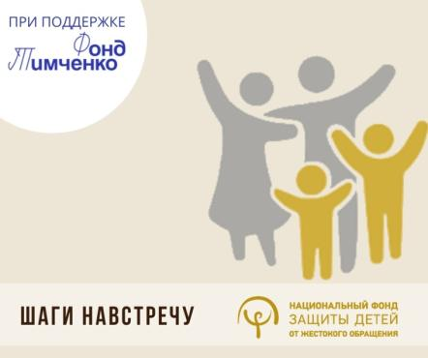
Проект «Шаги навстречу – 2» является продолжением проекта «Шаги навстречу», реализованного Национальным фондом защиты детей от жестокого обращения в 2021 году. Проект реализуется с использованием гранта Президента Российской Федерации, предоставленного Фондом Президентских грантов. В 2022 году к проекту подключился Ханты-Мансийский автономный округ-Югра для внедрения и развития, базовых для проекта реабилитационных профилактических услуг.
Основная часть мероприятий проекта проводится на базе учреждений социального обслуживания в двух пилотных регионах, один из них это – Ханты-Мансийский автономный округ-Югра. В рамках проекта внедряется практика специализированной помощи родителям и детям.
В период с 5 по 7 сентября 2022 года пройдут очные обучающие семинары для специалистов учреждений, подведомственных Депсоцразвития Югры, участвующих в реализации проекта «Шаги навстречу-2. Практики групповой работы с родителями и с детьми с агрессивным поведением». Обучение будет проходить на базе бюджетного учреждения Ханты-Мансийского автономного округа – Югры «Сургутский центр социальной помощи семье и детям», в работе семинара примут участие 20 специалистов из четырех учреждений социального обслуживания Ханты-Мансийского автономного округа – Югры.

_________________________________________________

«Итоги обучения

«Групповая психологическая работа с родителями, склонными к агрессивному поведению

по отношению к детям (управление гневом)»

05-07.09.2022»

_________________________________________________
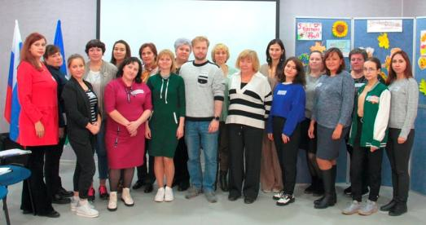
Завершились очные обучающие семинары, организованные в рамках проекта «Шаги навстречу – 2. Практики групповой работы с родителями и с детьми с агрессивным поведением».
Мероприятие проводилось в партнерстве с Национальным фондом защиты детей от жестокого обращения, при поддержке Благотворительного фонда Елены и Геннадия Тимченко. Проект реализуется с использованием гранта Президента Российской Федерации, предоставленного Фондом Президентских грантов.
Цикл семинара «Групповая психологическая работа с родителями, склонными к агрессивному поведению (управление гневом)» проходил с 5 по 7 сентября на базе бюджетного учреждения Ханты-Мансийского автономного округа – Югры «Сургутский центр социальной помощи семье и детям», в котором приняли участие 20 специалистов из четырех учреждений социального обслуживания Ханты-Мансийского автономного округа – Югры.
На семинаре специалисты ознакомились с формами и методами работы с агрессивным поведением, с основными этапами и мероприятиями оказания социально-психологической помощи, направленной на преодоление агрессивного поведения.
Работа специалистов с родителями, направленная на способность управлять аффективными состояниями, поможет улучшить детско-родительские отношения и недопустить насилия в семье.

_________________________________________________

«Рука помощи всегда рядом!»

_________________________________________________

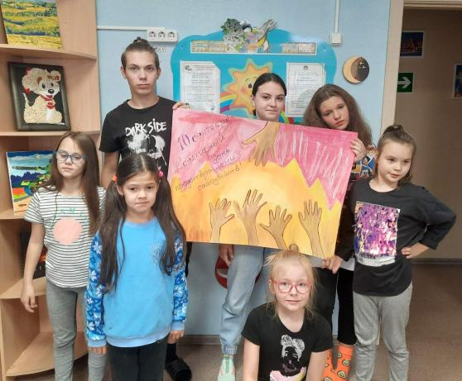
Сегодня проблема детского и подросткового суицида не сходит со страниц прессы и экранов телевидения. У нас появилось совершенно новое поколение, аналогов которому не было прежде. Опасность суицида велика для подростков: взрослый человек обычно лучше понимает, что делает. У подростков же часто "игра в суицид" заканчивается трагедией! В жизни человека есть опасные периоды, когда над ним сгущается тьма. Если человеку удастся вырваться из неё, то он спасён. Вот почему в иные минуты так важны бывают понимание и помощь. Человека может спасти сказанное слово или даже взгляд, дающий почувствовать, что он не один на белом свете.
С целью формирования целостного видения проблемы профилактики суицидов, с подростками стационарного отделения было проведено профилактическое занятие. На примере притчи о двух лягушках рассмотрели с детьми причины, а также меры профилактики суицидального поведения, дабы показать, как решать проблему, в сложной ситуации не сдаваться, не опускать руки, точнее - не переставать бороться за жизнь. Далее ребята решали ситуативную проблему, отвечали на вопросы, делали умозаключения, сравнения. После просмотра видеоролика отвечали на вопрос: «Почему подобные ролики актуальны на сегодняшний день? В завершении занятия дети нарисовали плакат «Рука помощи всегда рядом!».

Материал подготовлен воспитателями
стационарного отделения
Т.И.Яремчук, Л.С. Цоколаевой.

_________________________________________________

«Профилактика преступления против половой неприкосновенности несовершеннолетних»

_________________________________________________

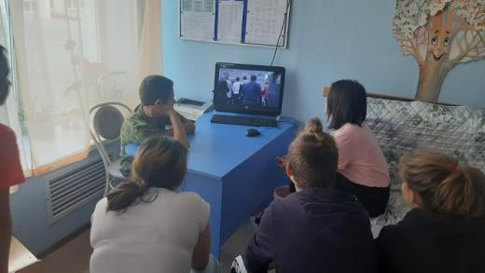
В последние годы предметом особого внимания общественности и правоохранительных органов стала тема прав детей и подростков, связанная с ростом числа преступлений против половой неприкосновенности несовершеннолетних.
Психологические травмы детства оказывают сильное влияние на всю последующую жизнь человека, формирование его характера будущую сексуальную жизнь, психическое и физическое здоровье, на адаптацию в обществе в целом.
С несовершеннолетними стационарного отделения БУ «Сургутский центр социальной помощи семье и детям» был проведён информационный час по профилактике преступлений против половой неприкосновенности несовершеннолетних.
Во время занятия ребята познакомились с такими понятиями, как «насилие», «домашнее насилие», «половая неприкосновенность», посмотрели художественный фильм «Класс коррекции». В ходе занятия подростки четко, логично и аргументированно выстраивали собственное высказывание. Узнали основные виды преступлений против половой неприкосновенности несовершеннолетних, познакомились с алгоритмом собственных действий по профилактике данного рода преступных действий, и действиями, если данные преступления совершенны против них или они стали свидетелем. Ребята составили небольшую памятку «Правило пяти «НЕЛЬЗЯ». Занятие способствовало формированию навыков безопасного поведения и содействовало пропедевтике полового воспитания.

Материал подготовлен
воспитателем стационарного отделения Н.М. Насыровой

_________________________________________________

«Я и незнакомец»

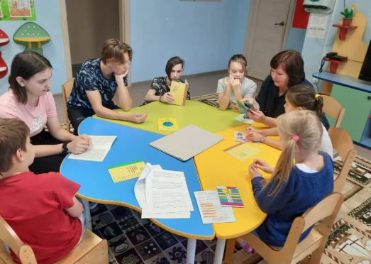
_________________________________________________

Незнакомец - это тот человек, которого мы лично не знаем. Он может называть нас по имени, говорить, что знаком с кем-то из наших родных, называться другом папы или подружкой мамы, но все эти слова ничего не значат. Ведь он мог специально разузнать наше имя или просто услышать, как нас называют друзья. Поэтому лучше не разговаривать с незнакомцем, что бы он тебе не сказал и о чём бы ни спросил. Пусть это невежливо, зато правильно и безопасно!
Именно дети становятся жертвами преступлений, потому что они доверчивы и беспечны! А преступник может подобрать нужный «ключик» к любому ребенку.
В целях безопасности и осторожности при общении с незнакомыми людьми, с ребятами стационарного отделения БУ «Сургутский центр социальной помощи семье и детям» была проведена сюжетно – ролевая игра «Я и незнакомец». С детьми были проиграны жизненные ситуации, где мальчишки и девчонки твердо выполняли «Правило пяти «нельзя»:
- нельзя разговаривать с незнакомцами на улице и впускать их в дом,
- нельзя заходить с ними вместе в подъезд и лифт,
- нельзя садиться в чужую машину,
- нельзя принимать от незнакомых людей подарки и соглашаться на их предложение пойти к ним домой или еще куда-либо,
- нельзя задерживаться на улице одному, особенно с наступлением темноты.
Ребятам еще раз напомнили о телефонах служб экстренного реагирования.
Нужно быть в любой ситуации внимательными и осторожными!

Материал подготовлен воспитателями
стационарного отделения
Л.С. Цоколаевой., Т.И.Яремчук

_________________________________________________

Мастер-класс "Волшебная цветочная поляна"

_________________________________________________
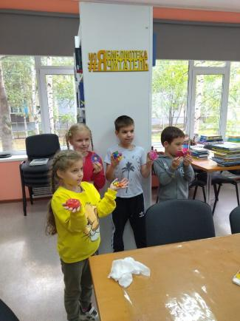
17 августа ребята, стационарного отделения бюджетного учреждения Ханты-Мансийского автономного округа – Югры "Сургутский центр социальной помощи семье и детям" посетили детскую библиотеку, где с ними был проведен мастер-класс "Волшебная цветочная поляна".
Работа с глиной очень увлекательное занятие. Дети заливали массу из глины в силиконовую форму в виде цветка, где глина застывала, и нагревалась. Процесс был очень интересным и увлекательным.
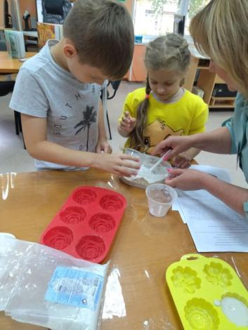
Настоящим восторгом для ребят было, когда, они вынимали застывшую форму цветка одну за другой, и рассматривали, какие получились цветы. Последним штрихом было, раскрашивание своих волшебных цветов. Дети подобрали краски разного цвета и разукрасили свои работы. Такие занятия развивают координацию движений, учат работать с разными оттенками, развивают мелкую моторику, фантазию, воображение и память.
На мастер-классе ребята, познакомились с необычным творчеством, узнали технику работы с глиной. Работа с глиной – очень интересная. В отличие от пластилина, глина – живой и «взрослый» материал. Дети с большим желанием и очень активно выполняли свою работу, получив массу новых впечатлений! Ребята получили возможность сотворить интересные поделки, которые могут стать украшением интерьера или прекрасным подарком мамам, папам и бабушкам.
#БУСЦСПСиД
Материал подготовлен воспитателями
стационарного отделения
Л.С. Цоколаевой, Н.В. Тынкевич, Яремчук Т.И.

_________________________________________________

«Наш урожай»

_________________________________________________

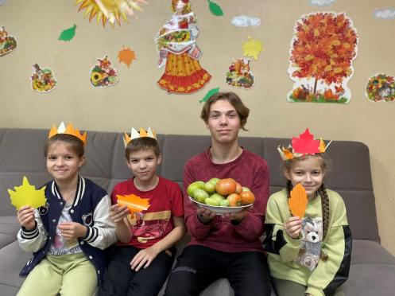
С наступлением осени мир вокруг изменился: листья деревьев озолотились, люди наслаждаются щедрым урожаем фруктов и овощей. Несовершеннолетние стационарного отделения БУ «Сургутский центр социальной помощи семье и детям» хорошо знают, что осень - прекрасная пора для сбора урожая. Ребята совместно с воспитателями всё лето ухаживали за растениями на огороде: сажали, поливали, пололи, рыхлили. И в результате совместной деятельности огород порадовал неплохим урожаем.
Огород - это возможность видеть результаты своей работы. Совместный труд взрослого и ребенка на огороде дал возможность научиться самостоятельности, способствуя формированию трудовых навыков и объединению детского коллектива. И конечно, огород - это труд на свежем воздухе, который сохранил и укрепил здоровье детей.
Сбор урожая вызвал особый восторг и удовольствие у девчонок и мальчишек, особенно выращенный и собранный своими руками!
Подобные виды трудотерапии формируют у детей положительное отношение к трудовой деятельности, развивают навыки работы на приусадебном участке, учат работать слаженно для достижения общих целей.

Материал подготовлен
воспитателями стационарного отделения
Н.М. Насыровой и И.И. Мухаметовой

_________________________________________________

«Тропинка родительской любви»

_________________________________________________

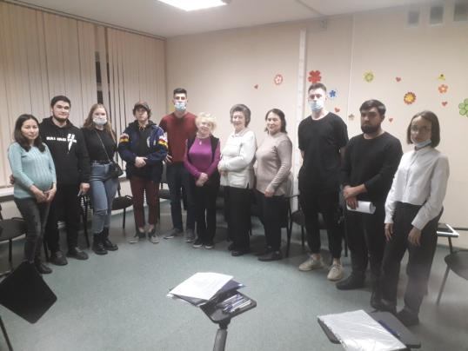
Практика показывает, что самые хорошие и благополучные дети вырастают у родителей, которые просто живут с ними, общаются, любят их, уважают. Но, что делать, когда наступает период так называемого «трудного» поведения?
С целью повышения родительской компетентности, в рамках проекта «Родительский университет», специалистами отделения психологической помощи граждан БУ «Сургутский центр социальной помощи семье и детям» проводится курс тренинговых занятий «Тропинка родительской любви».
На встречи приглашаются приемные родители, приемные дети, опекуны и попечители, опекаемые и подопечные, члены замещающих семей.
14.09.2022 года состоялась очередная сессия, участие в которой приняло 8 человек целевой аудитории. Тема встречи – «Трудное поведение». Психологами отделения применялись различные формы работы: беседа, дискуссия, практические задания.
В ходе встречи было определено, что «трудное» поведение присуще не только несовершеннолетним, оказавшимся в новых условиях проживания, но и приемным родителям, столкнувшимся с новыми обстоятельствами. Как себя вести сторонам в данной ситуации, как найти пути эффективного разрешения конфликтов? На эти и другие вопросы искали ответы наши участники.
Они активно обсуждали представленную тему, делились собственными примерами, старались совместно определить методы решения данной проблемы.
В результате занятия потенциальные родители старались понять, какое поведение несовершеннолетних вызывает раздражение; учились справляться со своими чувствами по поводу «трудного» поведения; смогли рассмотреть способы реагирования на «трудное» поведение; осознали свои слабые стороны и уязвимые места.
На практических заданиях замещающими родителями были разработаны определенные шаги алгоритма, которые помогут наладить отношения и им, и детям.

Материал подготовлен
специалистом по работе с семьей Салькова В.В.

_________________________________________________

«Весёлый субботник»!

_________________________________________________
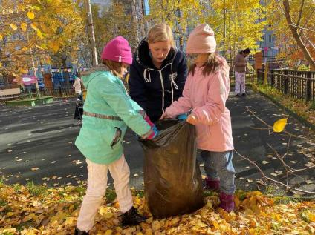
Субботник - это прекрасный способ проявить желание жить в красивом мире, ведь порядок должен быть как в человеке, так и вокруг него, поэтому субботники просто необходимы. И как приятно, проведя уборку, смотреть на мир, который стал чище и красивее благодаря стараниям детей.
24 сентября, в субботу, несовершеннолетние стационарного отделения БУ «Сургутский центр социальной помощи семье и детям» совместно с воспитателями провели субботник на территории учреждения.
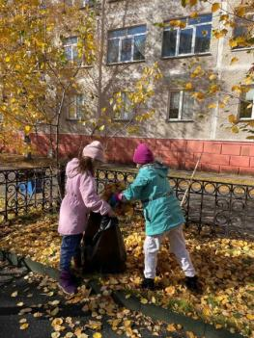
Осенний денек выдался ясным, солнечным, что способствовало отличному настроению. Вооружившись необходимым инвентарем, ребята и педагоги с удовольствием приводили в порядок территорию. Все трудились с большим душевным подъёмом. Кто - то подметал листву, кто - то её сгребал в кучки, кто - то собирал в мешки. Уставшие, но с отличным настроением закончили работу. Приятно было видеть результат своего труда, каждый внес в это дело частичку своего тепла.
Субботник прошел очень воодушевленно и активно, все были полны задора. В процессе трудовой деятельности дети учились доводить начатое дело до конца, у них формировалось представление о значимости труда для себя и окружающих, понимание того, что труд в природе – это не игра и не развлечение, а серьезное занятие. Такие мероприятия не только сплачивают детский коллектив, но и воспитывают у детей патриотические чувства, гордость за проделанную работу. Каждый постарался от души! Все были довольны собой и выполненной работой. Все потрудились на славу! Молодцы!!!

Материал подготовлен
воспитателями стационарного отделения
И.И. Мухаметовой и Н.М. Насыровой

_________________________________________________

«Детство без насилия и жестокости»

_________________________________________________
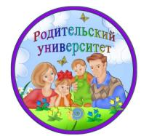
Семья - колыбель духовного рождения человека. Многообразие отношений между членами семьи, обнаженность и непосредственность чувств, которые они питают друг к другу, обилие различных форм проявления этих чувств, живая реакция на малейшие детали поведения ребенка – все это создает благоприятную среду для эмоционального и нравственного формирования личности. Скудность и однообразие, монотонность эмоционального опыта в раннем детстве могут определить характер человека на всю жизнь.
В наше время проблема защиты детей от жестокого обращения и насилия становится все более и более актуальной. Что попадает под понятие «жестокое обращение с детьми»? Какими нормативными документами руководствоваться в таких случаях? Как должны вести себя родители/ законные представители при выявлении случаев жестокого обращения с детьми? Какие действия учителя можно трактовать как жестокое обращение с ребенком? Какая мера ответственности может быть? Эти и множество других вопросов волновали участников проекта «Родительский университет».
Особенности полового воспитания (ранняя сексуализация, подавление детской сексуальности), жестокое обращение с детьми (пренебрежение интересами ребенка, физическое, эмоциональное и сексуальное насилие), последствия травмы жестокого обращения – фразы, ставшие ключевыми этой беседы.
В ходе практических заданий, родители активно обсуждали причины и последствия жестокого обращения с детьми; вспоминали, какие методы воспитания применялись их родителями; делились тем, как ласково они называют своих детей; рисовали «Самый запоминающийся день с моим ребенком» и делились друг с другом впечатлениями.
Встреча получилась продуктивной, полезной, вызвала раздумья, а также желание построить по – новому взаимоотношения в своей семье, ведь ребёнку в первую очередь необходима атмосфера тепла и принятия его в семье таким, какой он есть.
В завершении участники получили буклет с информацией о всероссийском телефоне доверия для детей, подростков и их родителей и буклет о половой неприкосновенности детей.
Материал подготовлен
специалистом по работе с семьей Салькова В.В.

_________________________________________________

«Наши меньшие друзья!»

_________________________________________________

Человечность определяется не потому,
как мы общаемся с людьми, а потому,
как ведем себя с животными
Чак Паланик

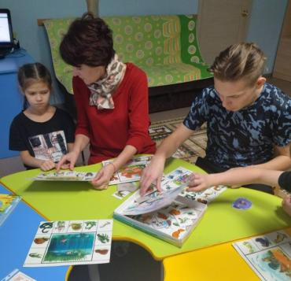
4 октября 2022 года во всем мире отмечается Всемирный день защиты животных. Сегодня – не только праздник, но и повод лишний раз задуматься о наших «братьях меньших», обитающих с нами на одной планете.
В нашей стране Всемирный день защиты животных стал отмечаться только с 2000 года. Инициатива по его празднованию принадлежала Международному фонду защиты животных. В этот день проходят обсуждения важных насущных вопросов несправедливости по отношению к братьям нашим меньшим. Поднимаются проблемы бездомных животных и жестокого обращения к ним. Именно 4 октября Международный фонд защиты животных вот уже 19 лет проводит образовательные программы «Учимся помогать животным».
С ребятами стационарного отделения БУ «Сургутский центр социальной помощи семье и детям прошло занятие, посвященное дню защиты животных. Дети наши очень любят животных. Почти у каждого из них дома есть домашние питомцы, о которых они заботились. Мальчишки и девчонки узнали об истории появления Всемирного дня защиты животных, особенностях его празднования в различных странах мира, просмотрели видеоролик, играли и загадывали загадки.
Цель данного мероприятия - воспитывать в детях лучшие человеческие качества: чувство доброты, сострадания, жалости, умение прийти на помощь ко всем, кто в этом нуждается.
Благодаря таким мероприятиям дети вырастают неравнодушными и сильными личностями, которые пронесут любовь и заботу об окружающей природе через всю жизнь!

Материал подготовлен воспитателями
стационарного отделения
Т.И. Яремчук, Л.С. Цоколаевой

_________________________________________________

«Уроки пожарной безопасности»

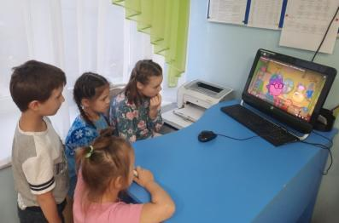
_________________________________________________

В стационарном отделении БУ «Сургутский центр социальной помощи семье и детям» прошли мероприятия по пожарной безопасности.
Цель их проведения - систематизировать знания детей о причинах возникновения пожаров, подвести к пониманию вероятных последствий детских шалостей, учить правилам поведения при пожаре, повысить их внимание к изучению правил пожарной безопасности и мер профилактики в быту.
Педагоги творчески подошли к такой важной и нужной теме, как пожарная безопасность. Учли возможности и знания своих воспитанников и старались построить свою работу таким образом, чтобы ребятам было не только интересно, а чтобы они запомнили правила пожарной безопасности.
Были проведены беседы «Спички не тронь - в спичках огонь», «Труд пожарных», познавательное занятие «С огнем шутить опасно – это всем должно быть ясно», дидактическая игра «Вызов пожарных».
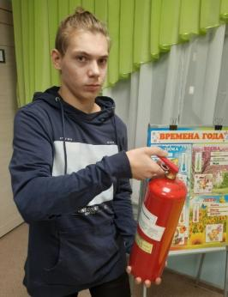
В ходе занятий ребята познакомились с огнетушителем, с теми предметами из - за которых может возникнуть пожар. Много узнали о том, какой вред может принести игра с огнем.
Дети прослушали много художественной литературы, посвященной пожарной безопасности: С.Я. Маршак «Что горит?», «Пожар», «Кошкин дом», К.И. Чуковский «Путаница». Дети активно участвовали в обсуждении, переживали за героев, пересказывали.
Младшие дети с удовольствием посмотрели мультфильмы «Азбука безопасности - Пожарная безопасность», а также «Смешарики - самый страшный зверь в лесу - Огонь».
Благодаря проведённым мероприятиям у детей воспитывается привычка безопасного поведения, умение предвидеть опасные моменты, самостоятельно пользоваться полученными знаниями в чрезвычайных ситуациях.

Материал подготовили воспитатели стационарного отделения
Е.Н. Попкова, Л.С. Цоколаева, И.И. Мухаметова

_________________________________________________

«Игротерапия»

_________________________________________________

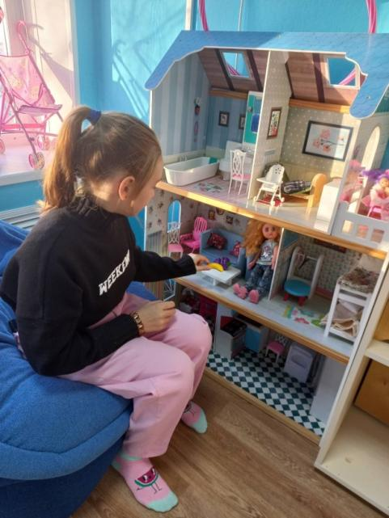
Психологи БУ «Сургутский центр социальной помощи семье и детям» проводят для несовершеннолетних посредством иглотерапии занятия, направленные на психоэмоциональную разгрузку.
Снятие психоэмоционального напряжения осуществляется посредством проигрывания произвольных сюжетов при помощи кукол.
Игра является ведущим видом деятельности детей в дошкольный и младший школьный период их жизни. В процессе игры происходит формирование детского интеллекта, психики, коммуникативных умений и навыков. Играя, дети познают окружающий мир, учатся общаться между собой и взаимодействовать со взрослыми. В процессе игровой деятельности существует уникальная возможность у ее участников «придумать» сюжет, распределить роли, договориться о правилах взаимодействия.
Игра имеет важнейшую отличительную особенность, выделяющую ее среди прочих видов деятельности. В процессе игры ребенок овладевает механизмами замещения, что является «смысловой стороной его поведения».

_________________________________________________

«Папы разные нужны, папы разные важны!»

_________________________________________________

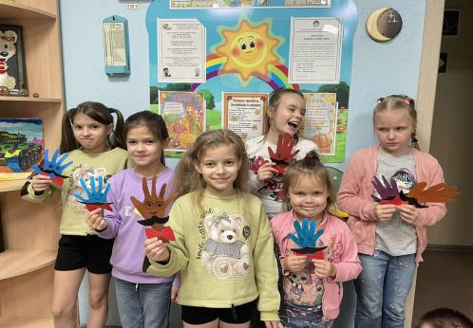
Для полноценного формирования личности ребенка необходимо его общение с близким и родным человеком, которого называют Папа. Никакой статус в обществе и никакая работа не может быть препятствием отцу в воспитании детей.
День отца в России сравнительно новый праздник, получивший официальный статус в 2021 году. Этот день очень важен для общества, так как создан для выражения благодарности одному из самых значимых людей в жизни каждого ребёнка.
С несовершеннолетними стационарного отделения БУ «Сургутский центр социальной помощи семье и детям» накануне замечательного дня было проведено тематическое занятие с элементами творчества «Папы разные нужны, папы разные важны».
Беседа с детьми о празднике, о роли отца в семье прошла очень насыщенно. Дети рассказывали о том, чему их научили папы, какой пример, они берут с них, вспомнили интересные истории, связанные с папами.
В конце занятия ребята с любовью и старанием, своими руками изготовили папам подарки.

Материал подготовлен воспитателем
стационарного отделения И.И. Мухаметовой

_________________________________________________

«Ты не один, мы вместе!»

_________________________________________________

Дети, верьте в чудеса,
И тогда, как в сказке,
Фей прекрасных голоса
Вам подарят счастье!
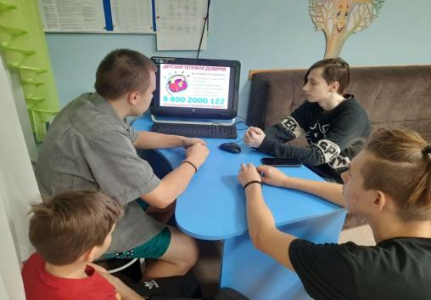
Ребенок любого возраста нуждается в эмоциональной поддержке и эмоциональном воспитании. Однако в жизни случаются проблемы, которые кажутся неразрешимыми, возникают глубокие душевные переживания, тоска, страх, боль, тревога и даже отчаяние. В таких ситуациях на помощь могут прийти специалисты «Детского телефона доверия», который с 2010 года работает на территории всей России.
С целью повышения информированности ребят о доступности услуги экстренной психологической поддержки и помощи «Телефона доверия», 17 октября с ребятами стационарного отделения БУ «Сургутский центр социальной помощи семье и детям» было проведено информационное занятие и конкурс рисунков «Ты не один, мы вместе!». Ребята узнали, в каких ситуациях можно и нужно обращаться по телефону доверия, рассматривали практические случаи.
В заключении посмотрели мотивационный мультфильм «Барашек и Кролень» о влиянии наставника в жизни, а также нарисовали яркие рисунки с номером Телефона доверия.
Мальчишки и девочки хорошо усвоили, что, позвонив на номер 8 – 800 – 2000 – 122, можно анонимно и бесплатно получить психологическую помощь, специалисты всегда выслушают, помогут советом или добрым словом, дадут почувствовать уверенность в себе и помогут найти верное решение. В любой ситуации можно разобраться, самое главное не делать поспешных выводов! Выход всегда есть!

Материал подготовлен воспитателями
стационарного отделения
Л.С. Цоколаевой, Т.В. Яремчук

_________________________________________________

«Дерево толерантности»

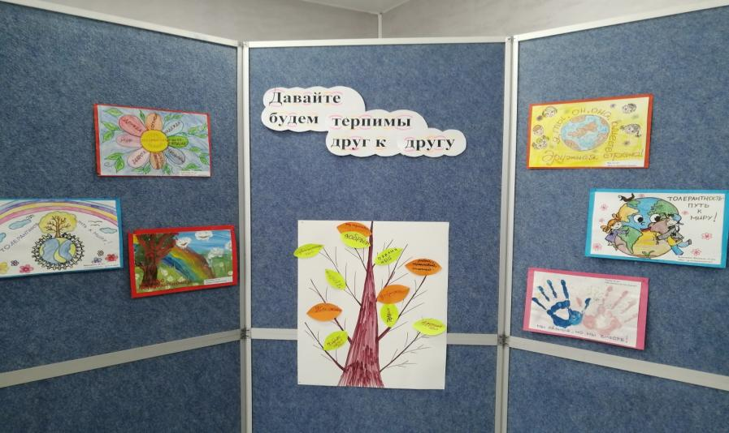
_________________________________________________

Для несовершеннолетних стационарного отделения БУ «Сургутский центр социальной помощи семье и детям» прошёл час общения «Дерево толерантности».
Ребята прослушали притчу о доброте, любви и милосердии, узнали, что обозначает слово «толерантность» на разных языках мира, приняли активное участие в упражнениях на сплоченность «Ручка», «Молекулы», «Отгадай предмет», составляли пословицы о дружбе, мире, взаимовыручке, высказали свое мнение о важности понятия «толерантность» в жизни современного человека. Совместно с воспитателями сделали символическое «Дерево толерантности», вписав в каждый его листок качества, которыми должен обладать толерантный человек.
Мероприятие способствовало привлечению внимания детей к проблеме взаимопонимания и умению жить дружно, чтобы строить мирное будущее.
Такие мероприятия помогают научить признавать многообразие людей разных национальностей, их мнений, обычаи и традиции.

Материал подготовлен воспитателями
стационарного отделения Тынкевич Н. В., Цоколаева Л. С., Яремчук Т. И.

_________________________________________________

Фильм-притча «Цирк Бабочек»

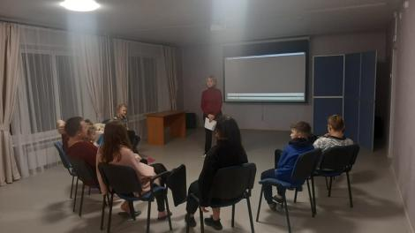
_________________________________________________

18 октября 2022 года в стационарном отделении на групповом занятии с психологом подростки смотрели и обсуждали короткометражный фильм-притчу «Цирк Бабочек». Целью данного мероприятия было сформировать у ребят жизнестойкую позицию, толерантное отношение к людям с ограниченными возможностями, раскрыть собственные внутренние ресурсы, развить способности к размышлению о роли самосовершенствования.
Фильм «Цирк бабочек» - добрая сказка, где беспомощный «кокон» за счет веры в себя превращается в бабочку и обретает свободу полета. Герои фильма – люди, потерявшие себя, безвольные, опустившие руки, уставшие верить, им осталось одно – покориться течению жизни. Вера в себя – это то, чего всем им так не хватает.
Идея создания кинокартины впервые пришла к Джошуа и Ребекке Вайгелям, супружеской паре кинематографистов из Лос-Анджелеса, после того, как они увидели записи с Ником Вуйчичем – человеком без рук и ног, а ныне писателем и меценатом, мотивационным оратором, имеющим собственный бизнес, а также благотворительную организацию. Переживая по поводу инвалидности в детстве, он научился жить со своим недостатком, делясь своим опытом с окружающими. Его выступления в основном обращены к детям и молодёжи, вдохновляют на поиск смысла жизни и развитие своих способностей.
Ребята после просмотра фильма ответили на вопросы:
почему фильм назвали именно «Цирк бабочек»?
о чем этот фильм?;
а что было бы с главным героем, если бы он не попал в компанию столь добрых, сердечных, отзывчивых людей, которые увидели в нём друга и хорошего человека?;
какие выводы можно извлечь для себя от просмотра данного фильма?
В ходе дискуссии был сделан вывод о том, как важно находиться среди позитивных людей, верить в себя и свой потенциал. Фильм «Цирк бабочек» демонстрирует то, что кем бы ты ни был, ты можешь стать лучше.

Материал подготовила
психолог отделения
социального сопровождения граждан
Копылова Т.В.

_________________________________________________

«Сенсорная комната – как один их эффективных методов психологической разгрузки»

_________________________________________________
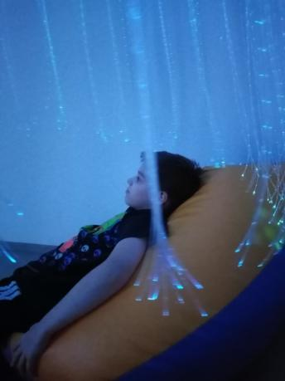
Все дети любознательны, они активно познают окружающий мир. От того насколько разнообразными и богатыми будут сенсорные ощущения ребенка, будет зависеть его общее развитие, психическая, физическая и эмоциональная составляющая.
Одним из лучших на сегодня инструментов, с помощью которого ребенку будет не просто полезно, но также максимально весело и интересно познавать окружающий мир, является сенсорная комната.
Занятия в сенсорной комнате показывают хорошие результаты в решении таких проблем как:
- замкнутость, низкий уровень внимания, а также мотивация к обучению. После нескольких занятий ребенок гораздо активнее проявляет интерес к учебе, к общению с другими ребятами и специалистами;
- синдром дефицита внимания и гиперреактивность. Находясь внутри сенсорной комнаты, такие дети начинают вести себя более сдержано. Это помогает им больше сосредотачиваться, быть внимательнее.
Помимо этого оборудование сенсорной комнаты способствует расслаблению, причем не только в физическом, но и эмоциональном плане.
Для того чтобы стимулировать определенное чувство или качество, используется релаксация, благодаря которой дети без особых усилий развивают свои физические, а также чувственные навыки.
Это очень важный момент, который поможет ребенку в будущем, поскольку им будет гораздо легче и проще концентрироваться на определенных вещах, находить общий язык с людьми (социализация), четко определять для себя жизненную и позицию, умея ее отстаивать перед другими.
Материал подготовила
психолог отделения
социального сопровождения граждан
Копылова Т.В.

_________________________________________________

«Проектный семинар-совещание»

_________________________________________________

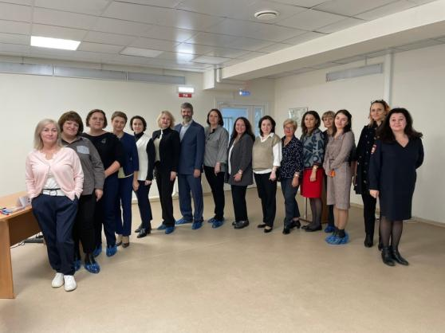
Ронжина Г.Ф., директор БУ «Сургутский центр социальной помощи семье и детям» приняла участие в семинаре-совещании для представителей органов государственной власти и местного самоуправления муниципального образования по разработке и согласованию модели взаимодействия в рамках внедрения технологии на базе МКУ "Центр диагностики и консультирования".
Участники семинара: представители органов государственной власти, органов местного самоуправления: опеки и попечительства, комиссий по делам несовершеннолетних и защите их прав, органов управления образования, здравоохранения, социальной защиты населения, подразделений по делам несовершеннолетних органов внутренних дел; учреждений социального обслуживания семьи и детей.
Ведущие семинара:
А.М. Спивак, председатель правления Национального фонда защиты детей от жестокого обращения, член Координационного совета при Правительстве Российской Федерации по проведению в Российской Федерации Десятилетия детства, член Правительственной комиссии по делам несовершеннолетних и защите их прав, заместитель председателя Общественного совета при Министерстве труда и социальной защиты Российской Федерации.
Е.А. Козицина, советник по методической работе Национального фонда защиты детей от жестокого обращения, тренер, супервизор. Магистр психологии. Эксперт в сфере индивидуальной профилактической работы с несовершеннолетними и семьями, создания социальных услуг для семьи и детей, социального сопровождения семей группы риска. Действующий тренер и супервизор по технологии раннего выявления и работы со случаем и нарушения прав и законных интересов детей в целях сохранения кровной семьи, профилактическим услугам для семей и детей.
Спикеры поделились межведомственной технологией раннего выявления, и работы со случаем нарушений прав и законных интересов детей. Участники обсуждали возможные способы реализации представленной технологии в городе с учётом специфики социальной сферы, накопленного собственного опыта и выстроенного межведомственного взаимодействия.

_________________________________________________

«Здоровье – это важно

_________________________________________________

«Здоровье – это тот подарок,
который человек
может подарить себе,
а может отнять у самого себя»
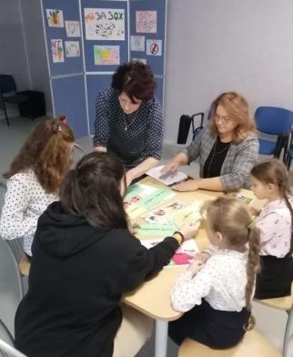
С целью воспитания ценностного отношения к собственному здоровью с ребятами стационарного отделения БУ «Сургутский центр социальной помощи семье и детям» было проведено познавательно – игровое занятие «Здоровье – это важно». Ребята через игры познакомились с основными составляющими здорового образа жизни: соблюдением личной гигиены, режимом дня, правильным здоровым питанием, физической культурой и спортом. Очень важно, что на занятии затронули тему вредных привычек, наносящих вред здоровью (курение, наркомания, употребление алкоголя).
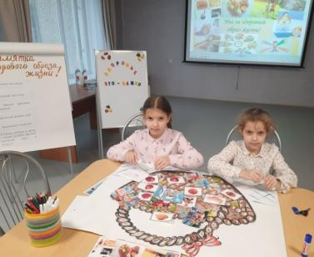
В заключение занятия несовершеннолетние вместе с воспитателем составили памятку здорового образа жизни, которая будет им спутником и другом в жизни.
Мы, взрослые, надеемся, что наши ребята усвоили то, что соблюдение этих простых правил делает их здоровыми, сильными и ловкими, и необходимо беречь и заботиться о своем здоровье, начиная с детства.

Материал подготовлен воспитателем
стационарного отделения
Л.С. Цоколаевой

_________________________________________________

«Подари улыбку»

_________________________________________________
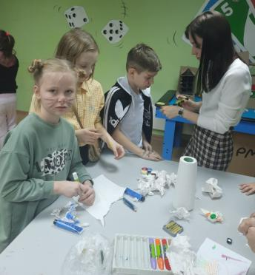
31 октября специалисты молодежно – подросткового клуба «Истоки» МБУ «Вариант» пригласили ребят стационарного отделения БУ «Сургутский центр социальной помощи семье и детям» на развлекательную программу «Подари улыбку». Сотрудники клуба встретили ребят тепло и радушно. Мальчишки и девчонки, проявив свои творческие способности, активно принимали участие в различных конкурсах. Игровая программа закончилась конкурсом «Модный приговор», где ребята примеряли на себя разные образы, а также «Аквагрим» - это был очень увлекательный процесс, особенно для подростков.
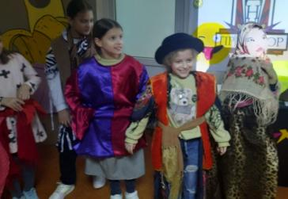
Ребята получили массу ярких впечатлений, позитивного настроения, и, конечно же, улыбок!
Мы выражаем искреннюю благодарность нашим друзьям из молодежно – подросткового клуба «Истоки» за позитивное и радостное общение, интересную игру, тепло и доброту, проявленные к нашим детям.
С нетерпением будем ждать новых встреч!

Материал подготовлен воспитателями
стационарного отделения
Л.С. Цоколаевой., Т.И. Яремчук

_________________________________________________

Экскурсия в аптеку «Планета здоровья»

_________________________________________________

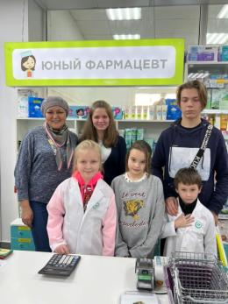
Профессия провизора или фармацевта всегда была интересна детям.
Чтобы познакомиться с их работой, несовершеннолетние стационарного отделения БУ «Сургутский центр социальной помощи семье и детям» посетили аптеку.
Перед входом в учреждение дети вспомнили правила культуры поведения в общественных местах, поздоровались, соблюдали дистанцию и общественный порядок.
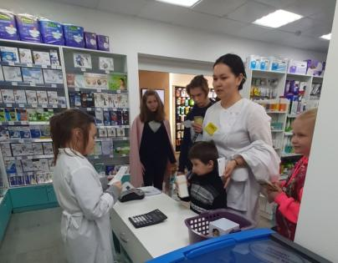
На пороге аптеки нас встретила приветливая и доброжелательная заведующая аптекой Мавлимбердиева К.А., которая провела беседу о том, что аптека – это магазин, в котором жители города могут приобрести необходимые для лечения и оздоровления лекарственные средства, предметы санитарии и гигиены. Ребята узнали, что продавцов в аптеках называют фармацевтами, обратив внимание, что это очень ответственная профессия. Фармацевт должен отлично знать, какие лекарства могут помочь людям при разных заболеваниях.
Фармацевт в доступной форме рассказала детям о своей работе, о том, что в аптеке можно приобрести вату, бинты, йод, витамины, травы, кремы, мази, средства гигиены, а также лекарства, которые помогут людям в экстренных случаях (при головной боли, кашле, общем недомогании). Несовершеннолетние понаблюдали за работой фармацевта, узнали, что такое рецепт, кому и кем он выдается, отгадали весёлые загадки и поиграли в сюжетно-ролевую игру «Аптека».
В конце экскурсии ребятам подарили витамины и пожелали никогда не болеть, а в аптеку обращаться только за вкусными витаминами.
Спасибо большое работникам аптеки «Планета здоровья» за доброе отношение!!!
Материал подготовила воспитатель
стационарного отделения
Н.М. Насырова

_________________________________________________

Акция «Подари тепло защитникам»

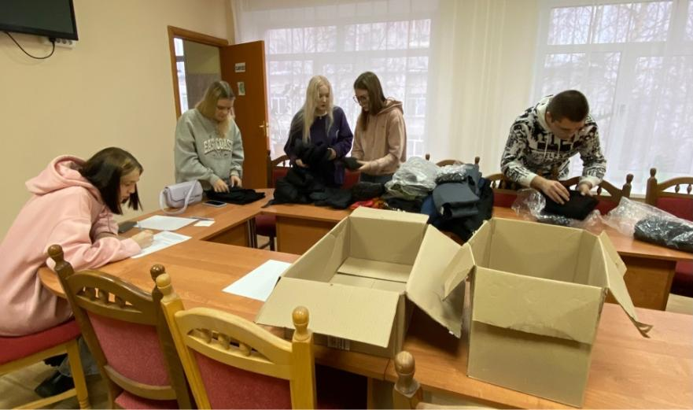
_________________________________________________

В Югре в период с 1 октября 2022 года по 1 декабря 2022 года проходит благотворительная акция «Подари тепло защитникам».
Целью проведения благотворительной акции является оказание помощи гражданам Российской Федерации, проходящим военную службу в зоне специальной военной операции в осенне-зимний период в виде самостоятельно изготовленных вязанных шерстяных изделий для сохранения здоровья.
Неравнодушные жители города приносят в центр необходимые вещи, а волонтеры упаковывают их в коробки для последующей отправки. На сбор гуманитарной помощи откликнулось большое количество горожан.
Ученики 11 «А» класса муниципального бюджетного общеобразовательного учреждения средней общеобразовательной школы №25 приняли участие в акции.
Все посылки будут переданы волонтерам в пункт сбора гуманитарной помощи для дальнейшего отправления военнослужащим на передовую.
Благодарим Абсатарову Аделину, Витюка Владимира, Киселеву Дарью, Лысенкову Дарью, Петрову Софью и всех, кто не остался равнодушным и принял участие в акции.

_________________________________________________

«Блинотека»

_________________________________________________

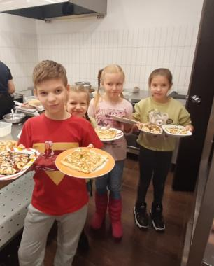
Каникулы – отличное время отдыха, творчества, познания нового и интересного!
Несовершеннолетние стационарного отделения БУ "Сургутский центр социальной помощи семье и детям" посетили мастер-класс по выпеканию блинов в «Блинотеке».
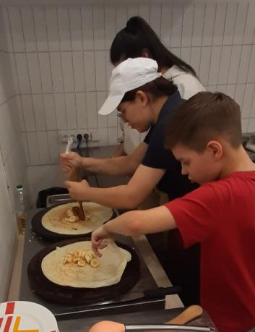
Мероприятие вызвало восторг у ребят и решило сразу несколько задач: обучение кулинарному делу, развитие творческих задатков и приобщение к эстетике питания.
И действительно, блины — это быстро и вкусно. А на мастер-классе это было еще и красиво. Профессиональные повара предложили ребятам испечь не обычные блины, а с начинкой.
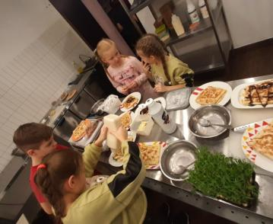
Девчонки и мальчишки выбирали начинки по своему вкусу. Замечательные, вкусные блинчики были наполнены сыром, ветчиной, бананами, шоколадом и другими ингредиентами. Также на выбор ребят были предложены разные украшения: посыпки, соусы...
Кулинарный мастер-класс дал чудесную возможность обучить детей премудростям, которые пригодятся им в будущем.

Материал подготовлен
воспитателем стационарного отделения
Н.М. Насыровой

_________________________________________________

Военно-тактическая игра «Лазертаг»

_________________________________________________

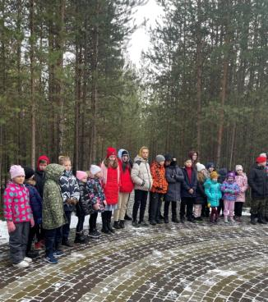
В рамках празднования Дня народного единства местное отделение партии "Единая Россия" пригласили несовершеннолетних стационарного отделения БУ «Сургутский центр социальной помощи семье и детям" принять участие в командной военно-тактической игре Лазертаг, которое проводилось на базе отдыха «Валикас» в пгт. Барсово.
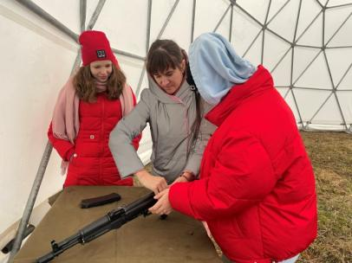
Инновационная военно-тактическая игра позволяет моделировать любые боевые ситуации на реальной местности. Поражение противника производится абсолютно безопасными инфракрасными лучами. На макетах реального оружия или прототипов установлены ИК-излучатели, а на голове игрока расположена специальная повязка с датчиками поражения. После попадания луча в датчик звучит сигнал и мигает световой индикатор «пораженного» игрока, а электронный блок снимает определенное количество жизней.
После вводного инструктажа ребята разбились на команды и провели несколько суперувлекательных игр на разных участках полигона.
Эта игра научила несовершеннолетних поддерживать друг друга, чувствовать «локоть» своего товарища, оценивать скорость принятия решений, позволила выявить инициативных игроков и ответственных исполнителей.
Ребята были в восторге от игры! Драйв был таким, что захватывал всех каждого и без движения не стоял никто. Динамика была отличной, а наблюдать за игрой было одно удовольствие!
Несовершеннолетние и воспитатели выразили огромную признательность и благодарность организаторам данного мероприятия.

Материал подготовили воспитатели стационарного отделения
Н. М. Насырова, И.И. Мухаметова

_________________________________________________

Фестиваль национальных культур «Мы единый народ»

_________________________________________________
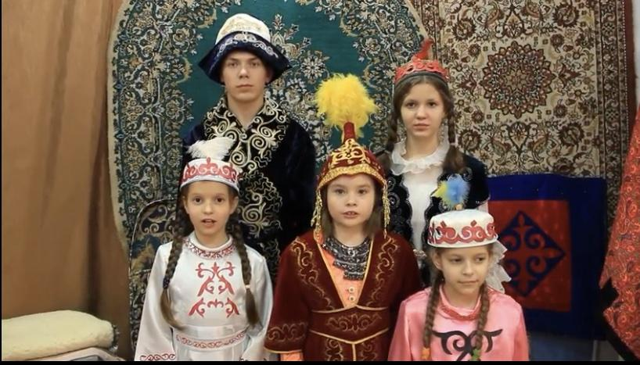
Ребята стационарного отделения БУ «Сургутский центр социальной помощи семье и детям» приняли активное участие в онлайн фестивале национальных культур «Мы единый народ», который проводился с 2 по 4 ноября 2022 года. В фестивале участвовали команды из 8 учреждений социального обслуживания из разных городов Ханты-Мансийского автономного округа – Югры. Каждое учреждение представляли культуру, быт и традиции разных народов, которые проживают в многонациональной России.
Команда несовершеннолетних нашего учреждения представляла национальный колорит Республики Казахстан. Программа фестиваля состояла из пяти номинаций. Номинация «Визитная карточка» предполагала вокально-исполнительское, инструментально-исполнительское творчество, исполнение национальных танцев, представление национальных обрядов или элементов народного праздника в виде театрализованного выступления. В номинации «Национальная кухня» необходимо было представить рецепт национального блюда. Номинация «Социальная реклама» предполагала создание видеоролика, направленного на воспитание толерантного отношения у несовершеннолетних к людям разных национальностей.
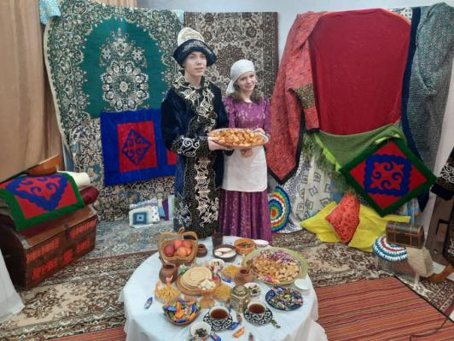
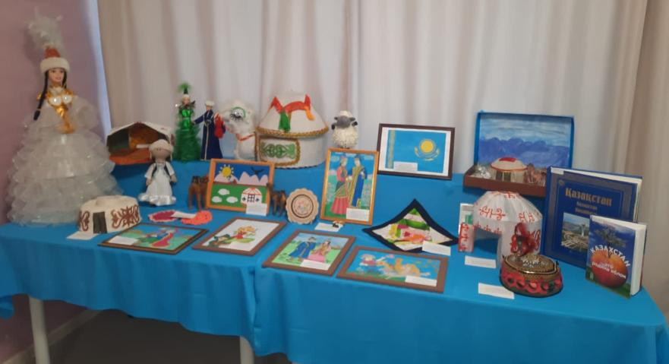
Представление творческих работ соответствующей национальности представляли в номинации «Декоративно-прикладное и художественное творчество». И заключительная номинация «Национальная викторина» проходила в онлайн режиме в виде интеллектуальной игры, направленной на расширение кругозора об истории, обычаях и традициях разных народов. По итогам фестиваля команда из города Сургута, БУ «Сургутский центр социальной помощи семье и детям» заняла четвертое место в номинации «Лучшее художественное воплощение».
Фестиваль проводился с целью формирования толерантного сознания, профилактики проявлений экстремизма в молодежной среде, создания условий для воспитания уважительного отношения к национальным традициям и культуре, пропаганды традиций и культурного наследия народов, проживающих в Российской Федерации.

Материал подготовлен
воспитателями стационарного отделения

_________________________________________________

«Осторожно, тонкий лед»!

_________________________________________________

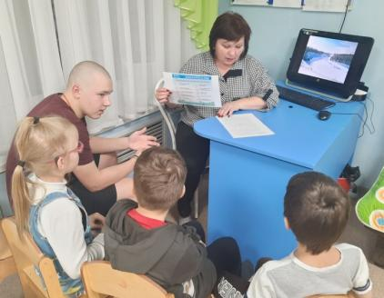
В осенне-зимний период во время понижения температуры окружающей среды до отрицательных значений, на водных объектах начинает образовываться ледяной покров. Многие люди, особенно дети, пренебрегают мерами предосторожности и выходят на тонкий лёд, тем самым подвергая свою жизнь смертельной опасности.
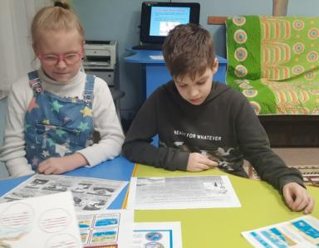
С целью сохранения жизни и здоровья с ребятами стационарного отделения БУ «Сургутский центр социальной помощи семье и детям» были проведены познавательные беседы и игровое занятие «Не шути с водой – она не для шуток создана!», а также организован просмотр видеоролика «Безопасность на воде» по профилактике детского травматизма. Ребята повторили и закрепили основные правила безопасного поведения на воде, как нужно себя вести, если провалился под лед, что нужно делать, если стал свидетелем несчастного случая. Мы надеемся, что мальчишки и девчонки усвоили, что главное не паниковать, сохранять спокойствие и правильно оценивать обстановку.
Соблюдение несложных требований безопасного поведения на воде поможет сохранить жизнь и здоровье каждому человеку!
Ребятам еще раз напомнили о телефонах служб экстренного реагирования, куда необходимо обращаться в случае опасности.
Нужно быть в любой ситуации внимательными и осторожными!

Материал подготовлен воспитателями
стационарного отделения
Л.С. Цоколаевой, Н.В. Тынкевич, Т.И. Яремчук

_________________________________________________

Обучение по программе

«Формирование реабилитационной среды для семей

с детьми «Семейный клуб»

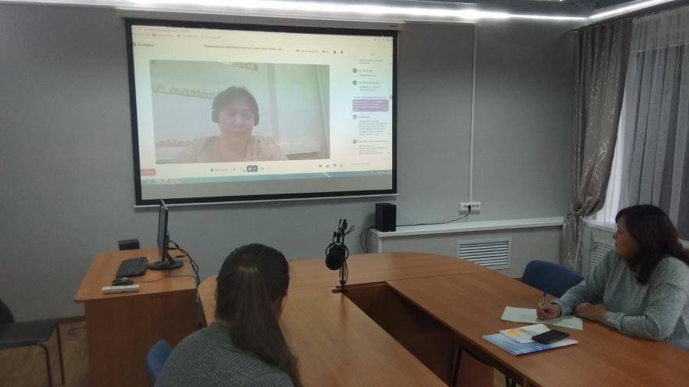
_________________________________________________

С 7 по 10 ноября 2022 года специалисты БУ «Сургутский центр социальной помощи семье и детям» проходят обучение по теме «Формирование реабилитационной среды для семей с детьми «Семейный клуб», которое проводит Национальный фонд защиты детей от жестокого обращения.
«Семейный клуб» реализуется в рамках Проекта «Помочь семье – помочь ребенку», который стал победителем конкурса на предоставление грантов Президента Российской Федерации на развитие гражданского общества в 2022 году.
Во время занятий специалисты ознакомятся с профилактической услугой «Формирование реабилитационной среды для семей с детьми «Семейный клуб», а именно с целями и задачами данной услуги, основными этапами и мероприятиями, порядком предоставления услуги.
С целью эффективного предоставления профилактической услуги всем участникам обучения будет предоставлено методическое руководство.

_________________________________________________

«Синичкин день»

_________________________________________________
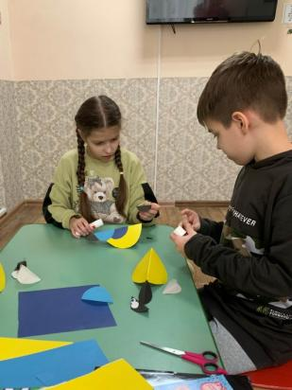
12 ноября в нашей стране отмечается Синичкин день - экологический праздник, который появился по инициативе Союза охраны птиц России. В этот день жители нашей страны готовятся к встрече «зимних гостей» – птиц, остающихся на зимовку в наших краях: синиц, щеглов, снегирей, соек, чечеток, свиристелей.
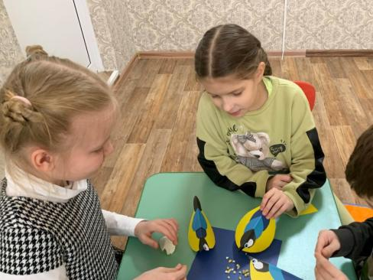
Для несовершеннолетних младшего школьного возраста стационарного отделения БУ «Сургутский центр социальной помощи семье и детям» был проведён экологический час «Синичкин Календарь». В ходе мероприятия дети узнали о Синичкином дне, который отмечается на Руси с давних пор, познакомились с зимующими и перелётными птицами, разгадывали загадки, отвечали на вопросы. Разнообразила встречу коллективная творческая деятельность «Птичка синичка». Ребята подошли к своим работам с индивидуальной фантазией и воображением, даже смастерили кормушку для своих синичек. Птички получились добрые и немного озорные.
Совместная работа принесла мальчишкам и девчонкам большую радость. Этот день открыл для них что-то новое и интересное, а самое главное, что дети будут заботиться о птицах всегда.
Материал подготовлен воспитателем стационарного отделения Тынкевич Н.В.

_________________________________________________

Мультимедийная выставка «Петр Великий. Рождение империи 1682-1721»

_________________________________________________

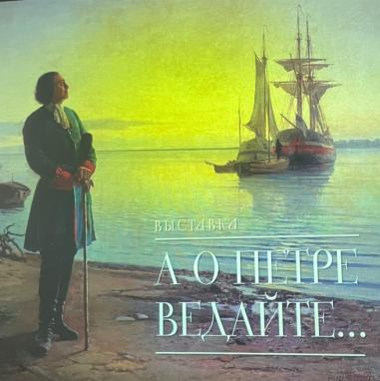
12 ноября 2022 года профсоюзным комитетом БУ «Сургутский центр социальной помощи семье и детям» было организовано посещение сотрудниками учреждения мультимедийной выставки «Петр Великий. Рождение империи 1682-1721» в историческом парке "Россия - Моя история. Югра". Изучить историю одного из самых захватывающих периодов истории нашей страны было интересно и взрослым и детям.
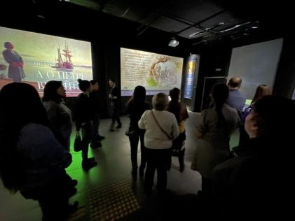
В залах выставки расположены ключевые тематические зоны, объединенные единой линией развития России, которую определил сам Петр I. Материалы экспозиции демонстрирует прогрессивную и амбициозную личность государя и его сподвижников. Экспозиция, сформированная из реальных и цифровых предметов, объемного звука и художественного света, доносят масштаб свершений петровского гения через зрительные и вербальные ощущения. Здесь можно ознакомиться с эпохой Петра I благодаря «живым» современным технологиям, управлять которыми можно жестами, в буквальном смысле, листая страницы истории.

_________________________________________________

«Поделитесь своей добротой»!

_________________________________________________

Будьте добрее, когда
Это возможно,
А это возможно всегда
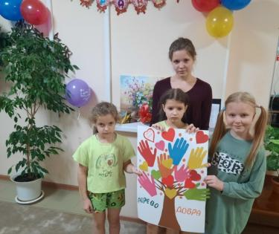
День доброты отмечают во многих странах мира, в том числе и в России. Доброта — сила, человеческое качество, которое меняет мир в лучшую сторону, способно дарить окружающим заботу и любовь и противостоять
любому злу: грубости, насилию и терроризму. «Доброта – это язык, который глухой может слышать, а слепой – видеть» – писал об этом лучшем из человеческих качеств писатель Марк Твен. У праздника есть свой символ - открытое сердце, стремление делать добро другим.
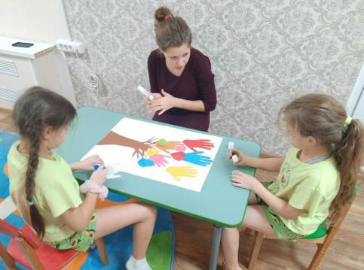
По сути, творить добрые дела невероятно просто и мы совершаем их каждый день, просто сами того не замечая. Вот и у мальчишек БУ «Центр социальной помощи семье и детям» день начался с доброты: вооружившись лопатами, они дружно начали очищать территорию центра от снега, тем самым совершая добрые поступки. А девочки сделали аппликацию «Дерево добра», где каждая приклеила на ветки дерева свои ладошки, так они выразили тепло и радость окружающим.
Мы хотим, чтобы наши ребята помнили о том, что добрым может быть каждый из нас, а это очень важно!
Пусть будет рядом доброта, здоровье, мир и красота!

Материал подготовлен воспитателем
стационарного отделения Л.С. Цоколаевой

_________________________________________________

Экскурсия

в БУ «Сургутский центр социальной помощи семье

и детям»

_________________________________________________

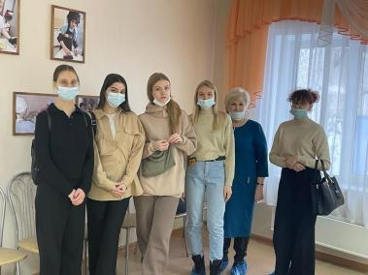
В современных условиях учебные заведения ориентируются на формирование у студентов способностей решать самостоятельно профессиональные задачи, готовности к предстоящей профессиональной деятельности, продолжения дальнейшего образования и самообразования.
Для достижения этих целей, наряду с традиционными формами работы, организуются и проводятся беседы, встречи, мастер-классы, профессиональные конкурсы, а также экскурсии.
Значимым этапом в овладении будущей профессией можно считать экскурсию в БУ «Сургутский центр социальной помощи семье и детям», организованную для студентов факультета «Социальная работа» БУ «Сургутский государственный педагогический университет».
В ходе экскурсии студенты познакомились с учреждением, его отделениями, посетили стационарное отделение, сенсорную и интерактивную комнаты, где проводят занятия с детьми, а так же применяют для снятия напряжения и релаксации. Наибольшую заинтересованность вызвало помещение «дружественное детям», в котором проводятся следственные и иные процессуальные действия с участием несовершеннолетних.
Опыт и достижения БУ «Сургутский центр социальной помощи семье и детям» являются отличной демонстрацией необходимых навыков, знаний для их будущей профессиональной деятельности и дальнейшего самообразования в социальной сфере.
Как показывает практика: чем раньше начинается погружение в трудовую сферу, тем легче молодые специалисты адаптируются к новым условиям, и тем лучше себя чувствуют на рабочем месте в будущем.
Подобные мероприятия необходимы при профориентации и мотивации студентов, ведь именно так к ним приходит осознание для чего они обучаются и насколько важны и востребованы их специальности для общества и страны.
Благодарим наших социальных партнеров за совместное сотрудничество.

_________________________________________________

Интерактивная игра

«Ребёнок в правовом государстве»

_________________________________________________

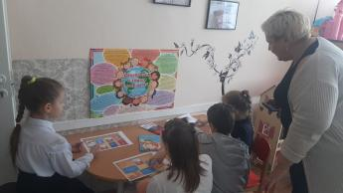
В рамках Всероссийского дня правовой помощи детям, в стационарном отделении БУ «Сургутский центр социальной помощи семье и детям» была проведена интерактивная игра «Ребёнок в правовом государстве».
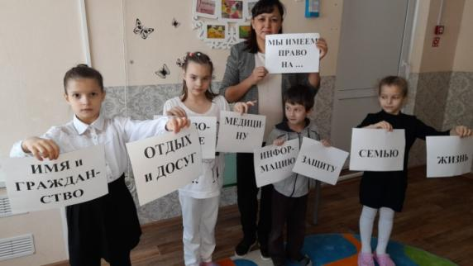
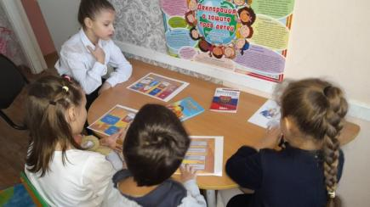
«Всероссийский день правовой помощи детям» ежегодно отмечается 20 ноября и акцентирует внимание общественности на проблему защиты прав детей, их правовую поддержку и просвещение. На мероприятии дети узнали о главных правах человека, которые даются с рождения. Дети ознакомились со своими правами, закреплённые в «Конвенции о правах ребёнка». В ходе игры были также рассмотрены вопросы, направленные на антикоррупционное просвещение детей.

Материал подготовили воспитатели
стационарного отделения
Н.М. Насырова, Е.Н. Попкова

_________________________________________________

«Твой возраст – твои права»

_________________________________________________

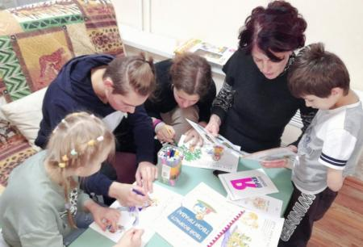
Всероссийский день правовой помощи детям ежегодно отмечается 20 ноября – в день подписания Конвенции о правах ребенка.
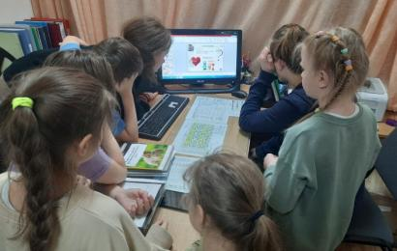
Каждый ребенок должен знать свои права, понимать свою значимость для общества, быть уверенным в своем будущем. Понимая актуальность данной проблемы, педагоги БУ «Сургутский центр социальной помощи семье и детям» уделяют большое значение правовому воспитанию детей стационарного отделения. В рамках Всемирного дня ребенка прошла неделя правового просвещения и повышения уровня правовой культуры. Педагоги решали задачи формирования у детей правовой компетентности, ознакомили их в соответствующей их возрасту форме, с социально – правовыми нормами и правилами поведения.
Были использованы различные формы мероприятий: игры по правовому воспитанию; просмотр сказок, мультфильмов на соответствующую тему, ребята просмотрели презентацию «Дети под защитой», проведено познавательное занятие «Право на имя», был организован конкурс рисунков «Я рисую свои права».
Во время увлекательной игры, викторины «Я имею право», ребята младшего возраста познакомились с Конвенцией о правах ребёнка. Сказочные герои помогли детям понять и запомнить права и обязанности.
Проводилась беседа о необходимости поддержания морального климата в коллективе, чтобы каждый ребенок чувствовал себя комфортно. В итоге все пришли к выводу, что надо работать над собой, во всех жизненных ситуациях необходимо искать согласие и взаимопонимание.
Главной целью мероприятий является повышение уровня правовой культуры и формирование умения защищать свои права при помощи закона, а также, чтобы ребята не забывали о своих обязанностях.

Материал подготовлен воспитателями
стационарного отделения
Цоколаевой Л.С., Яремчук Т.И., Попковой Е.Н..

_________________________________________________

«Стоп насилие»

_________________________________________________
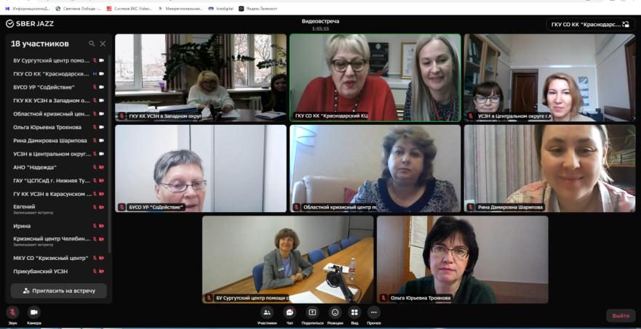
25 ноября отмечается Международный день борьбы за ликвидацию насилия в отношении женщин. Именно в этот день, 25.11.2022 года Государственное казенное учреждение социального обслуживания Краснодарского края «Краснодарский краевой кризисный центр помощи женщинам» организовал онлайн-семинар «Стоп насилие».
Со своими докладами выступили спикеры из разных субъектов Российской Федерации: Республика Башкортостан, г. Краснодар, г. Тула, г. Сургут. Спикером от БУ «Сургутский центр социальной помощи семье и детям» выступила Духовникова Лариса Владимировна, заместитель директора с докладом «Организация работы по социальному сопровождению семей с детьми, пострадавших от насилия (из опыта работы БУ «Сурутский центр социальной помощи семье и детям»)». На семинаре обсуждались вопросы об опыте внедрения медиации в деятельность учреждений социального обслуживания, организация работы с агрессорами в индивидуальных и групповых форматах. Государственное учреждение Тульской области «Семейный многофункциональный центр «Мой семейный центр» представили проект «Управление гневом» по работе с агрессорами.
В завершении слушатели семинара могли задать спикерам интересующие их вопросы, высказать свое мнение по данной теме.

Материал подготовлен Трушиной В.В.,
методистом отделения информационно-аналитической работы

_________________________________________________

«Азбука пешехода»

_________________________________________________
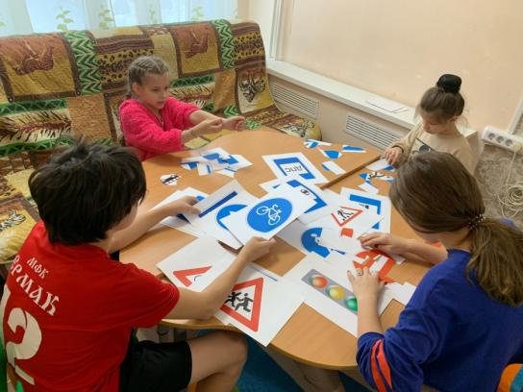

Дисциплина на улице – залог безопасности. Машины, дороги с активным движением, пешеходы, светофоры — окружают нас с самого детства. И взрослый мир знает, насколько опасно может быть на дороге и как важны правила дорожного движения. Причем важны они не только для водителей, но и для остальных участников дорожного движения.
28 ноября для несовершеннолетнего стационарного отделения было проведено познавательное занятие «Азбука движения пешехода». Целью мероприятия стало повышение уровня безопасности дорожного движения и предупреждение детского травматизма на дорогах.
Ребята ещё раз вспомнили основные обязанности и права пешеходов, знаки дорожного движения, назначение сигналов светофора и обсудили типичные ошибки в поведении юных пешеходов на улице.
В викторине «Учимся правильно вести себя на дороге» все участники дружно отвечали на вопросы, разгадывали загадки и ребусы, складывали тематические пазлы.
Пользуясь знаниями, закрепленными на занятии, дети с радостью объясняли, как правильно перейти дорогу и правила поведения на ней. Сделали вывод, что опасные ситуации подстерегают нас на улице повсюду. Поэтому дисциплина на улице – залог безопасности.

Материал подготовлен воспитателями
стационарного отделения Т.И.Яремчук, Н.В.Тынкевич

_________________________________________________

«Раннее выявление семейного неблагополучия

и организация оказания помощи семье»

_________________________________________________
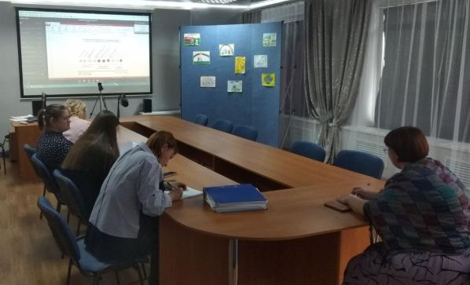

30 ноября 2022 года прошло итоговое мероприятие методической площадки "Раннее выявление семейного неблагополучия и организация оказания помощи семье". Обучение проводилось Национальным фондом защиты детей от жестокого обращения для специалистов учреждений социальной защиты, работающие непосредственно с социально уязвимыми семьями.
Методическая встреча была посвящена алгоритму раннего выявления. Ведущая встречи Елена Козицина, советник по методической работе Национального фонда защиты детей от жестокого обращения, ознакомила с этапом «Закрытие случая».
В соответствии с современным нормативным полем в Российской Федерации должна быть сформирована система, обеспечивающая: реагирование на нарушение прав каждого ребенка без какой-либо дискриминации, включая диагностику ситуации, планирование и принятие необходимого комплекса мер по обеспечению соблюдения прав ребенка и восстановлению нарушенных прав.
Итогом встречи было определено, что важным моментом является установления поддерживающего контакта с родителями и ребенком, если в семье выявлены риски жестокого обращения и срочная организация оказания помощи семье: правовое просвещение; реабилитационная помощь каждому ребенку, ставшему жертвой жестокого обращения или преступных посягательств.

_________________________________________________

«Фронтовая открытка»

_________________________________________________
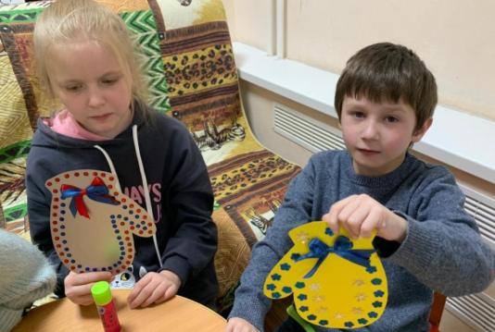
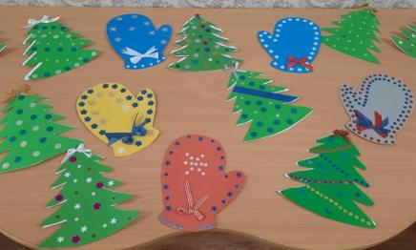
В рамках Всероссийской молодежной акции «Фронтовая открытка», организованной по инициативе Министерства обороны, ребята стационарного отделения БУ «Сургутский центр социальной помощи семье и детям» собрались все вместе, чтобы изготовить праздничные открытки и поздравить, поддержать военнослужащих, участвующих в специальной военной операции на Украине. Главная задача акции — поддержать дух военнослужащих, выполняющих боевые задачи на передовой, рискуя жизнью, защищая мир и порядок в нашей стране, подарить им частичку волшебного праздника.
Ребята вместе с воспитателями ответственно и с душой отнеслись к заданию, очень старались, вложили в каждую открытку индивидуальность и пожелали для военнослужащих скорейшей победы в наступающем Новом году. Пусть новогодняя открытка, выполненная руками наших детей, станет лучшим подарком и придаст сил нашим солдатам, которые мужественно отстаивают честь и интересы нашей Родины. Пусть тепло, слова поздравления, которые мы отправляем в открытках, сделают 2023-й победным Новым годом, принесет нашим бойцам удачу и здоровье!
Дорогие защитники, поздравляем вас с наступающим Новым годом! Передаём вам это новогоднее настроение. Новый год — это добрый семейный праздник, который принято встречать в кругу своих близких и родных. Желаем скорее вернуться домой, чтобы вы все были здоровы и счастливы!
Мы своих не бросаем!

Материал подготовлен
воспитателями стационарного отделения
Л.С. Цоколаевой., Е.Н. Попковой., Н.М. Насыровой

_________________________________________________

Участие во Всероссийской акции

«Согревая сердца»

Новогодняя открытка руками детей ________________________________________________
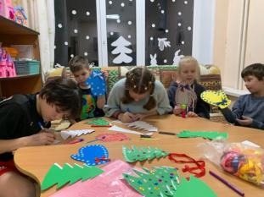
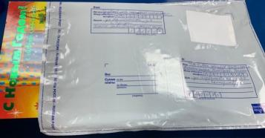
В рамках проведения Всероссийской социально-значимой акции «Согревая сердца», организованной Всероссийской общественной организацией «Содружество выпускников детских домов «Дети всей страны», ребята стационарного отделения БУ «Сургутский центр социальной помощи семье и детям» собрались все вместе, чтобы изготовить новогодние открытки и поздравить, поддержать военнослужащих, участвующих в специальной военной операции на Украине. Главная задача мероприятия – установление контакта между поколениями.
Ребята вместе с воспитателями ответственно и с душой отнеслись к заданию, очень старались, вложили в каждую открытку индивидуальность и пожелали для военнослужащих скорейшей победы в наступающем Новом году.
Пусть новогодняя открытка, выполненная руками наших детей, станет лучшим подарком и придаст сил нашим солдатам, которые мужественно отстаивают честь и интересы нашей Родины. Пусть тепло, слова поздравления, которые мы отправляем в открытках, сделают 2023-й победным Новым годом, принесет нашим бойцам удачу и здоровье!
Дорогие защитники, поздравляем вас с наступающим Новым годом! Передаём вам это новогоднее настроение. Новый год — это добрый семейный праздник, который принято встречать в кругу своих близких и родных. Желаем скорее вернуться домой, чтобы вы все были здоровы и счастливы!
Мы своих не бросаем!
С такими искренними пожеланиями новогодние открытки детей стационарного отделения БУ «Сургутский центр социальной помощи семье и детям» будут доставлены в «Дом офицеров центрального военного округа» Минобороны России, г. Екатеринбург, проделав путь расстоянием в 1124 км.
Материал подготовлен
воспитателями стационарного отделения
Л.С. Цоколаевой., Е.Н. Попковой., Н.М. Насыровой

_________________________________________________

«День волонтера»

_________________________________________________

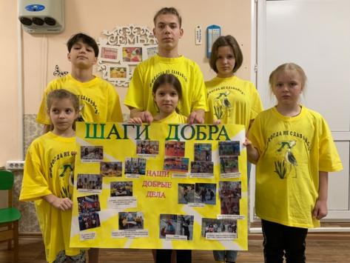
День добровольца (волонтера) в России отмечается 5 декабря. Дата была установлена Указом Президента Российской Федерации от 27 ноября 2017 года. Этот день может считать своим праздником каждый, кто безвозмездно помогает обществу, не жалея сил и времени.
В стационарном отделении БУ «Сургутский центр социальной помощи семье и детям» прошел познавательный час «Везде и всегда иди дорогою добра».
Ребята слушали рассказы о волонтерах, об их бескорыстной помощи людям, узнали, какие цели и задачи ставят перед собой волонтеры, познакомились с основными направлениями их деятельности. Все вместе рассуждали о том, что доброволец или волонтер — это обязательно добрый человек с огромным желанием в сердце помогать нуждающимся и протягивать им руку помощи. Вспомнили фильмы, рассказы, пословицы и поговорки о доброте, уважении, воспитанности, вежливости, делились своими мыслями о том, как можно помочь ближнему, инвалидам, пожилым людям. Юные волонтеры вспомнили свои значимые дела за прошедший год и дружно оформили плакат «Наши добрые дела».
В заключение мероприятия дети взялись за руки, делясь друг с другом теплом, добротой, хорошим настроением и заботой.
Давайте будем мы внимательней друг к другу,
Давайте будем мы терпимей и добрей.
Ведь слабому протягивая руку,
Становимся мы чуточку сильней.

Материал подготовили воспитатели
стационарного отделения
Н.В. Тынкевич, Т.И. Яремчук, И.И. Мухаметова

_________________________________________________

«С Днем рождения, Югра!»

_________________________________________________

Моя Югра – заветный край России
Земля легенд и сказок старины.
Твои просторы, зори молодые
Мы с детских лет всем сердцем влюблены!

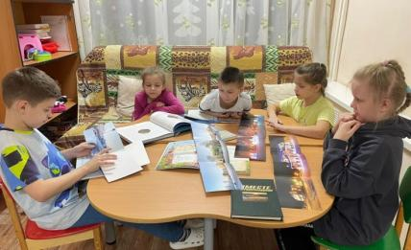
Югорский край удивителен и прекрасен своей неповторимой природой, ресурсами, традициями народов, проживающих в нем.
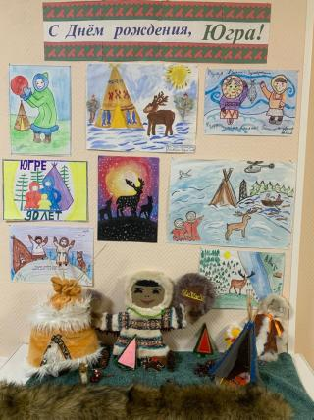
С целью патриотического воспитания, в БУ «Сургутский центр социальной помощи семье и детям» прошли мероприятия, посвященные значимому событию для всех взрослых и детей, живущих на территории Ханты-Мансийского автономного округа - Югры, – Дню рождения округа. С ребятами были проведены тематические занятия, на которых они знакомились с особенностями жизни и быта коренных народов ханты и манси, с его историей, природными и иными богатствами, культурой и традициями. Познакомиться с реальной жизнью народов Севера стало возможным благодаря просмотру познавательной видеопрезентации «Югра - мой дом», а также виртуальному путешествию по городам нашего края.
Мальчишки и девчонки, проявив свои творческие способности и безграничную фантазию, также рисовали рисунки, готовили поделки из природного материала, стараясь выразить в них свои теплые чувства и любовь к родному краю.
В заключение ребята к 92 Дню рождения Ханты-Мансийского автономного округа – Югры организовали выставку своих работ «С Днем рождения, Югра!».
С Днем рождения, Югра! Цвети наш родной край!
Материал подготовлен
воспитателями стационарного отделения
Л.С. Цоколаевой., Н.В.Тынкевич., И.И. Мухаметовой

_________________________________________________

«Маскарад на палочке»

_________________________________________________
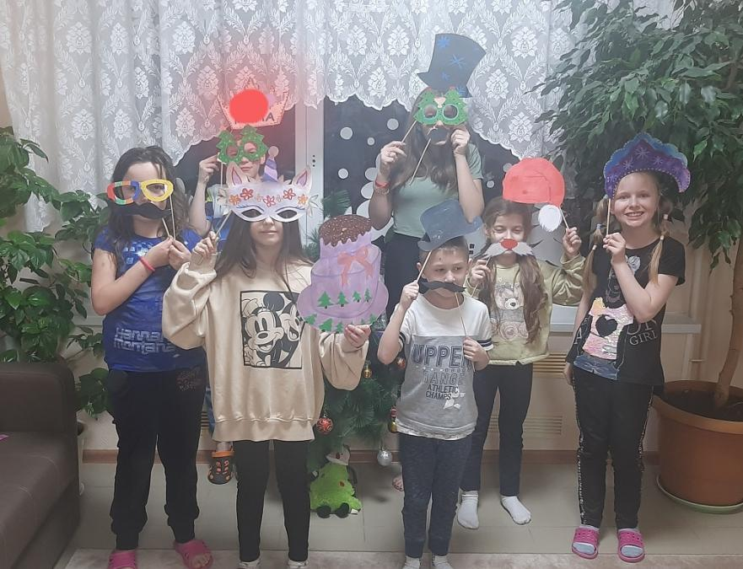
Все мы с большим желанием ждем приближения Нового года, а радостное настроение взрослых всегда передается детям.
Несовершеннолетние стационарного отделения БУ «Сургутский центр социальной помощи семье и детям» приняли участие в творческом мастер-классе по изготовлению новогодней атрибутики (маски) в технике бутафория.
Новогодний карнавальный костюм будет смотреться более натуральным и завершенным, если его дополнит новогодняя маска, сделанная своими руками.
Новогодняя маска — это отличный способ перевоплотиться в выбранного персонажа, она придаёт образу определенную загадочность и мистицизм. Дети с большим желанием и творческим подходом стремились дополнить свой образ. Ребята верили, что красивая и оригинальная новогодняя маска поможет им поразить и удивить всех на праздничной вечеринке.

Материал подготовлен воспитателем
стационарного отделения
Н.М. Насыровой

_________________________________________________

«Мягкие модули для детей»

_________________________________________________

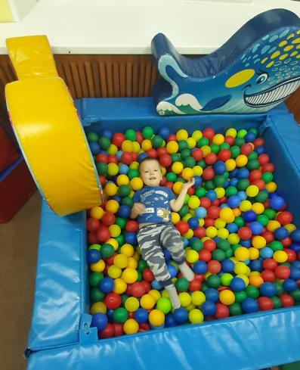
Игровая деятельность - важный процесс в развитии детей. Каждый ребенок через игру познаёт мир. Атмосфера, в которой находятся дети, и предметы, с которыми они играют, во многом задают тон эмоциональному и физическому развитию.
Наблюдая за игровой деятельностью несовершеннолетних стационарного отделения БУ «Сургутский центр социальной помощи семье и детям» можно отметить, что игры с мягкими модулями отражают не только широкий спектр их знаний о действительности, но и вводят в воображаемое игровое действие.
Мальчишки и девчонки всегда с удовольствием посещают игровую комнату. Мягкий габаритный конструктор позволяет не только представить игровое действие, но и реально его совершить (по-настоящему забраться на гору, пройти через лабиринт, построить дом, открыть дверь, пройти через ворота и т.д.).
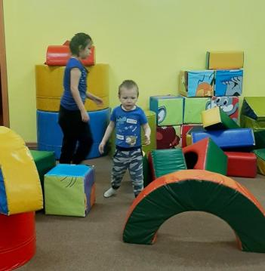
В ходе различных игровых ситуаций и действий несовершеннолетние знакомятся с формой, величиной, количеством. Цветовая гамма позволяет их классифицировать, группировать и объединять в композиции. Деятельность детей с мягким модулем объединяет их в общем деле, стимулируют поисковую деятельность и творчество, способствуют интеллектуальной и познавательной активности, усвоению конструктивных навыков и умений.

Материал подготовила воспитатель стационарного отделения
Н.М. Насырова

_________________________________________________

«Пожарная безопасность»

_________________________________________________

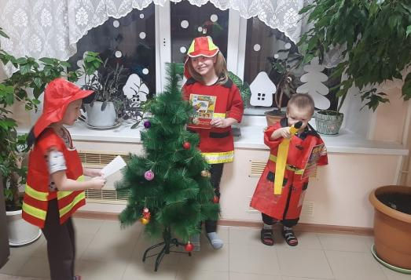
Привычная фраза «Пожар легче предупредить, чем потушить» не теряет своей актуальности, особенно в отношении пожарной безопасности среди несовершеннолетних.
С младшими детьми стационарного отделения было проведено игровое занятие по пожарной безопасности, основной целью которого являлось получение начальных знаний о правилах пожарной безопасности и правилах поведения во время пожара.
В ходе занятия дети узнали о причинах возникновения пожара, при помощи дидактического материала обратили внимание на правила безопасного поведения с электронагревательным оборудованием и электроприборами, заучили номер телефона пожарной охраны.
В ходе беседы «Спички не тронь - в спичках огонь» ребята познакомились с огнетушителем, с предметами, из-за которых может возникнуть пожар (спички, зажигалки), узнали какой вред может принести игра с огнем. Также с детьми была проведена экскурсия по учреждению для ознакомления с пожарной сигнализацией и пожарным щитом. С большим интересом ребята примеряли на себя костюм пожарного и перечисляли предметы, которые необходимы пожарным.
Занятие было познавательным и интересным. Ведь, именно в детском возрасте закладываются основные навыки безопасного поведения, вырабатывается бережное отношение к жизни и природе.

Материал подготовлен воспитателями
стационарного отделения
Н.М. Насыровой, И.И. Мухаметовой, Н.В. Тынкевич

_________________________________________________

Метод песочной терапии – метод

«Построения мира»

_________________________________________________

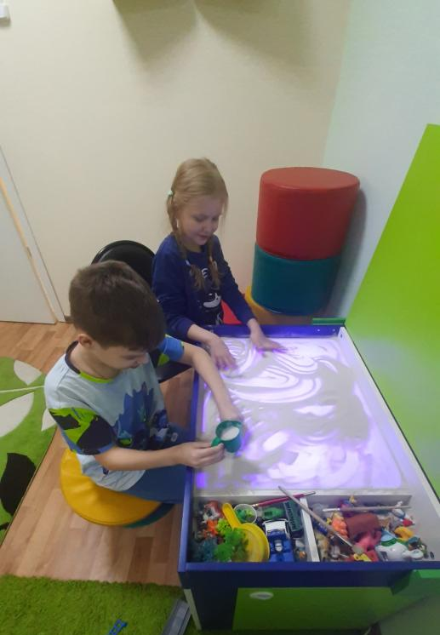
В БУ «Сургутский центр социальной помощи семье и детям» несовершеннолетние стационарного отделения в своей игровой деятельности охотно используют метод песочной терапии.
Игротека с использованием метода песочной терапии представляет собой небольшое помещение, где дети пребывают в безопасной, комфортной обстановке, наполненной разнообразными стимулами. Самостоятельно или при ненавязчивом сопровождении специалиста, дети исследуют окружающий мир.
Песочная терапия позволяет детям проявить свою фантазию и развивать творческие способности, а совместная работа положительным образом влияет на отношения между детьми. При игровых упражнениях с песком у ребят развивается тактильное восприятие, что является основой успешного овладения речью; ускоряет развитие внимания, усидчивости, мышления, воображения ребенка.
Игра – основной вид детской деятельности, необходимая, естественная и любимая деятельность. Ребенок, играя, не только познает мир, но и выражает свое отношение к нему.
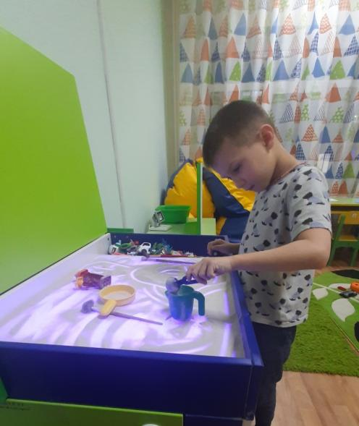
Для детей песочная терапия – это игровой способ рассказать о своих проблемах, показать свои страхи и избавиться от них, расслабиться, преодолеть эмоциональное напряжение. Ребята, занимающиеся песочным рисованием, гораздо более эмоционально выносливы.
Песочная терапия помогает выразить те мысли и переживания, которые сложно сформулировать словами. Строя песочные миры, дети неосознанно выстраивают их и внутри себя, приводя в порядок мысли, прогоняя страхи, устраняя противоречия.
Системы восприятия человека до конца не изучены, новые открытия в этой области ученые делают практически каждый год. Но то, что применение метода песочной терапии в работе с детьми стала незаменимым инструментом для адаптации, коррекции, реабилитации детей к условиям окружающей среды – подтвержденный факт. Пребывания в ней рекомендовано для детей разного возраста и уровня психомоторного развития.

Материал подготовила воспитатель
стационарного отделения Н.М. Насырова

_________________________________________________

«Награждение сотрудников учреждений социального обслуживания в честь празднования Дня образования Ханты-Мансийского автономного округа – Югры»

_________________________________________________

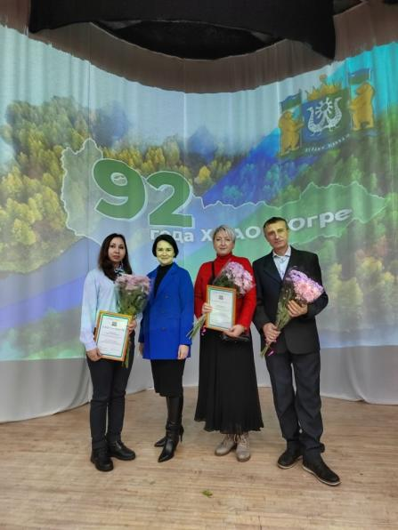
13 декабря 2022 года на базе БУ «Сургутский многопрофильный реабилитационный центр для инвалидов» состоялось торжественное награждение сотрудников учреждений социального обслуживания Управления социальной защиты населения по городу Сургуту и Сургутскому району в честь празднования 92-летия со Дня образования Ханты-Мансийского автономного округа - Югры.
Благодарность Департамента социального развития Ханты - Мансийского автономного округа – Югры получили Шалагина София Александровна, специалист по работе с семьей отделения социального сопровождения граждан и Клюшникова Татьяна Ивановна, специалист по работе с семьей отделения социального сопровождения граждан.
Юрисконсульт Янов Олег Александрович, занесен на Доску почета Управления социальной защиты населения по городу Сургуту и Сургутскому району.
Поздравляем коллег с получением заслуженных наград! Желаем дальнейшего профессионального роста и признания!

_________________________________________________

Всероссийский конкурс «Согревая сердца»

_________________________________________________
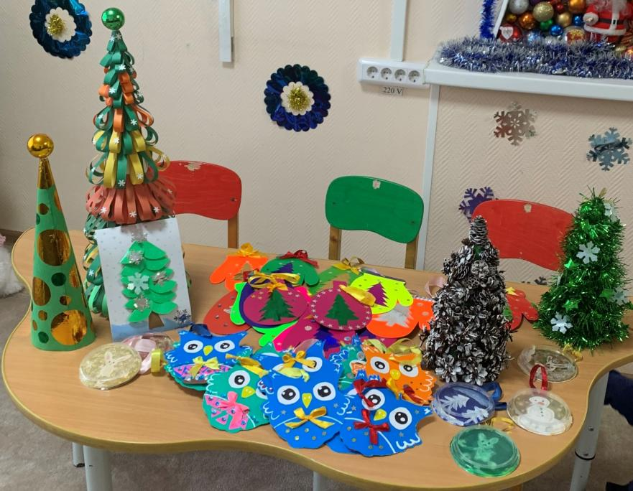

Несовершеннолетние стационарного отделения БУ «Сургутский центр социальной помощи семье и детям» приняли участие во Всероссийском конкурсе «Согревая сердца». Ребята своими руками изготовили яркие поздравительные открытки, оригинальные поделки к Новому году для бабушек и дедушек, проживающих в БУ "Геронтологический центр".
Для создания волшебной праздничной атмосферы в свои работы ребята вложили частичку своего тепла, внимания, доброты и заботы к старшему поколению.
Материал подготовлен
воспитателями стационарного отделения

_________________________________________________

Мастер-класс по росписи пряников «Кот-кролик»

_________________________________________________

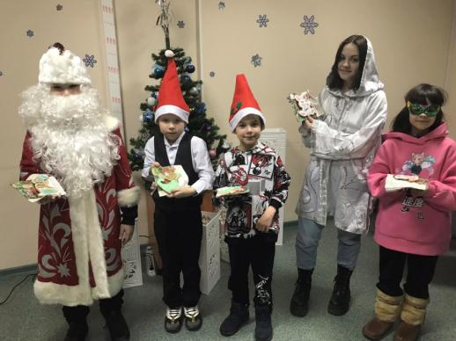
Мастер-класс по росписи пряников - очень хорошая идея для детского занятия. Такое мероприятие гарантирует хорошее настроение, положительный заряд и приятные воспоминания на долгое время.
14 декабря ребята из семей, посещающих тренинговые занятия проекта «Шаги навстречу» приняли участие во Всероссийской акции «Согревая сердца». Для детей был подготовлен мастер-класс по росписи медовых пряников - символов нового 2023 года кота-кролика.
Сколько счастья заключается в возможности собственноручно расписать пряничного кота или кролика! Ребята с удовольствием окунулись в предновогоднюю сказку. В ходе мастер-класса они шутили, рассказывали новогодние истории, делились впечатлениями.
Очень быстро пролетело время занятия. Дети получили возможность создать свой кулинарный шедевр и с огромным удовольствием расписывали пряники и украшали кондитерскими посыпками. Все остались довольны своими созданными уникальными подарками. Украшенные пряники, которые можно будет съесть, а можно подарить близким или родным.
Вечер закончился традиционной фотосессией.
Информация подготовлена
специалистом по работе с семьей
отделения психологической помощи гражданам
Сальковой В.В.

_________________________________________________

Спасибо маме и папе за жизнь!

(мастер-класс по изготовлению открытки к празднику благодарности родителям)

_________________________________________________
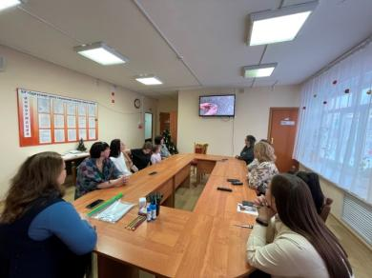
В России появилась еще одна традиция – праздник благодарности родителям «Спасибо за жизнь!»
22 декабря – единый день проведения праздника.
В России так принято, что к концу года все стремятся отдать долги, сдать годовые отчёты, и в списке незаконченных дел поблагодарить родителей должно быть на первом месте.
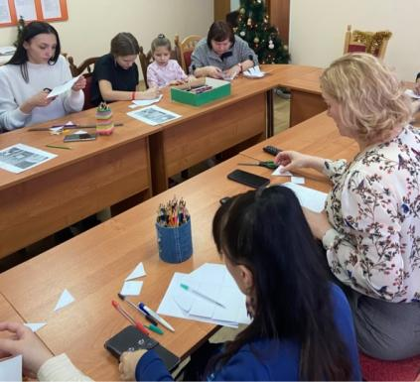
Идея выражения благодарности родителям изначально родилась в 2013 году в Екатеринбурге в формате уличных мероприятий. Со временем данная идея созрела для того, чтобы стать всероссийским праздником.
В преддверии праздника несовершеннолетние, проживающие в стационарном отделении БУ «Сургутский центр социальной помощи семье и детям» и специалисты приняли участие в мастер - классе по изготовлению поздравительной открытки для родителей «Спасибо за жизнь!», которые они вручат своим родителям в единый праздничный день – 22 декабря!
Данное мероприятие направлено на воспитание детей в духе уважения и почитания родителей, привитие чувства благодарности за дар жизни, укрепление семейных ценностей, преемственность поколений.
Очень важно, что сейчас появился и с радостью принят в нескольких регионах праздник, в рамках которого чествуются оба родителя (и не только одного поколения).

_________________________________________________

Поздравительная открытка благодарности родителям «Спасибо за жизнь!»

_________________________________________________
21.2022 года в БУ «Сургутский центр социальной помощи семье и детям» состоялось второе мероприятие по изготовлению открытки к празднику благодарности родителей «Спасибо за жизнь!»

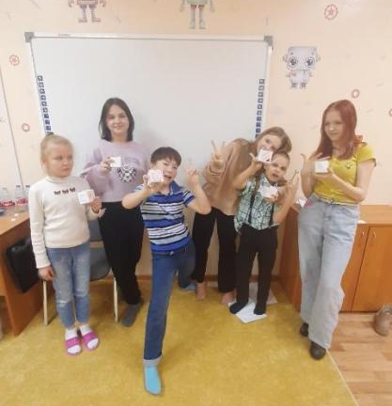
Мероприятие проведено с несовершеннолетними с нарушениями поведения, посещающими групповые психологические занятия в рамках реализации проекта «Шаги навстречу». Основная цель мероприятия: улучшение родительско-детских отношений, воспитание уважения к родителям, укрепление семейных ценностей.

_________________________________________________

Фестиваль национальных культур «Мы единый народ»

_________________________________________________

Ребята стационарного отделения БУ «Сургутский центр социальной помощи семье и детям» получили награды за активное участие в онлайн фестивале национальных культур «Мы единый народ-2022»
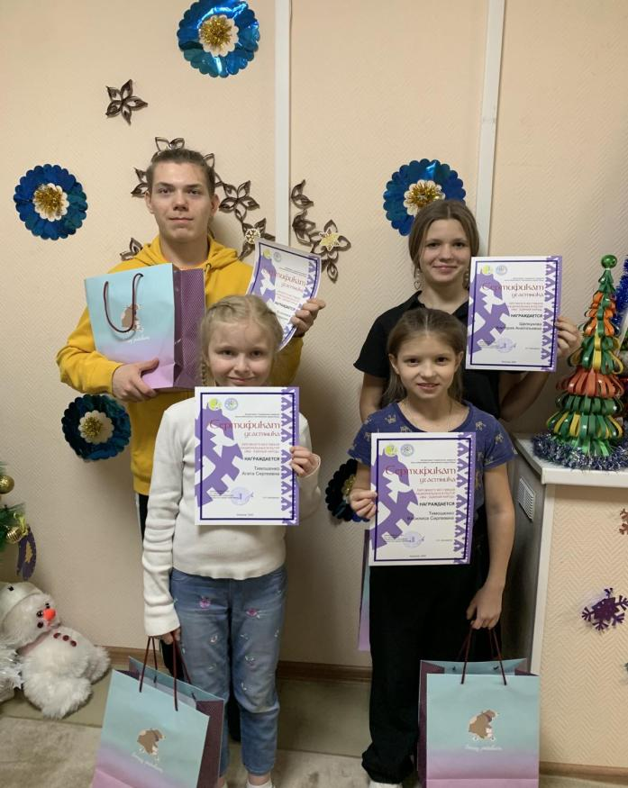

_________________________________________________

Новогоднее «Счастье»

_________________________________________________
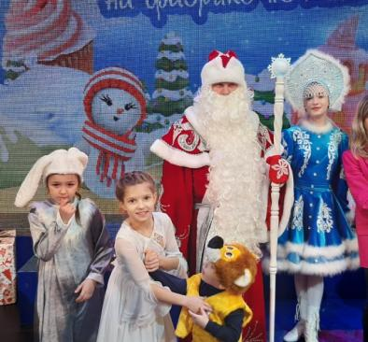
Как же прекрасна зима! Особенно в преддверии любимого волшебного праздника. Это то самое время, когда с каждой минутой приближаются чудеса.
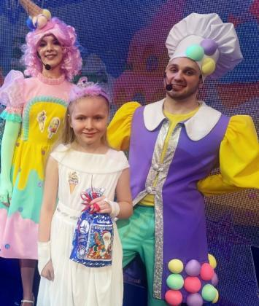
Несовершеннолетние стационарного отделения БУ «Сургутский центр социальной помощи семье и детям» 23 декабря были приглашены ДИ «Нефтяник» на новогодние приключения на фабрике «Счастье».
Действие сюжета разворачивается в волшебной фабрике мороженого «Счастье». Девчонки и мальчишки узнали, что угощения производят удивительные персонажи: мороженщик Макс, обворожительная Лакомка, находчивая Снеговика и помощники Морозики. Но вот беда: кто-то пробрался на склад фабрики и украл все молоко – главный ингредиент сладостей!
Ребята переживали, что праздник под угрозой, и не дождутся любимого лакомства. Вместе с героями сказки дети отправились в морожено-зефирное приключение с весёлыми играми, танцами и новогодним хороводом. Общими усилиями ребята помогли поймать воришку и вернуть волшебство Нового года!

Материал подготовлен воспитателями
Н.М. Насыровой, И.И. Мухаметовой, Н.В. Тынкевич

_________________________________________________

«Весёлый жираф»

_________________________________________________
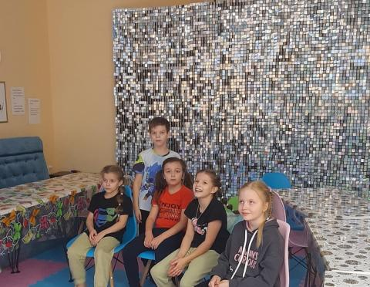
Новый год – это время волшебства и исполнения желаний, и конечно – время доброты! Именно в преддверии этого праздника каждому ребенку важно почувствовать, что он не один, что есть те, кто готов поделиться своей частичкой тепла.
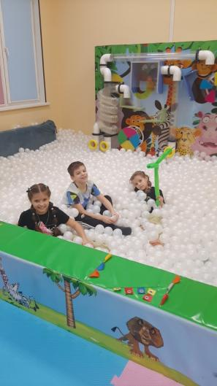
27 декабря ребята стационарного отделения БУ «Сургутский центр социальной помощи семье и детям» повторно были приглашены в детскую игровую студию «Весёлый жираф», руководителем которого является Маликова Юлия Ринатовна.
Девчонки и мальчишки сразу увлеклись игровым оборудованием. Крутая винтовая горка, закрученная по часовой стрелке с прозрачным сегментом, принесло удовольствие не только от стремительного спуска, но и настойчивого подъёма в виде лап жирафа.
Сухой бассейн с шариками и пневмолабиринтом затягивал взгляд ребят белоснежными шариками, которые запускались по замысловатому маршруту, и по-разному падали на препятствия. Яркая цветовая гамма «Пчёлки» с кинетическим песком и стол «Машинка» с магнитным конструктором заинтересовала младших ребят.
Видеопроектор поспособствовал к просмотру любимых мультипликационных фильмов с поеданием вкусного лакомства - мороженного.
Время, проведённое в «Весёлом жирафе» было насыщенным, весёлым и запоминающимся. Несовершеннолетние получили заряд положительных эмоций и бодрого предновогоднего настроения. А для организатора праздничного настроения лучший подарок к Новому году – это видеть счастливые глаза детей!

Материал подготовила воспитатель
стационарного отделения Н.М. Насырова

_________________________________________________

Важные телефоны

_________________________________________________
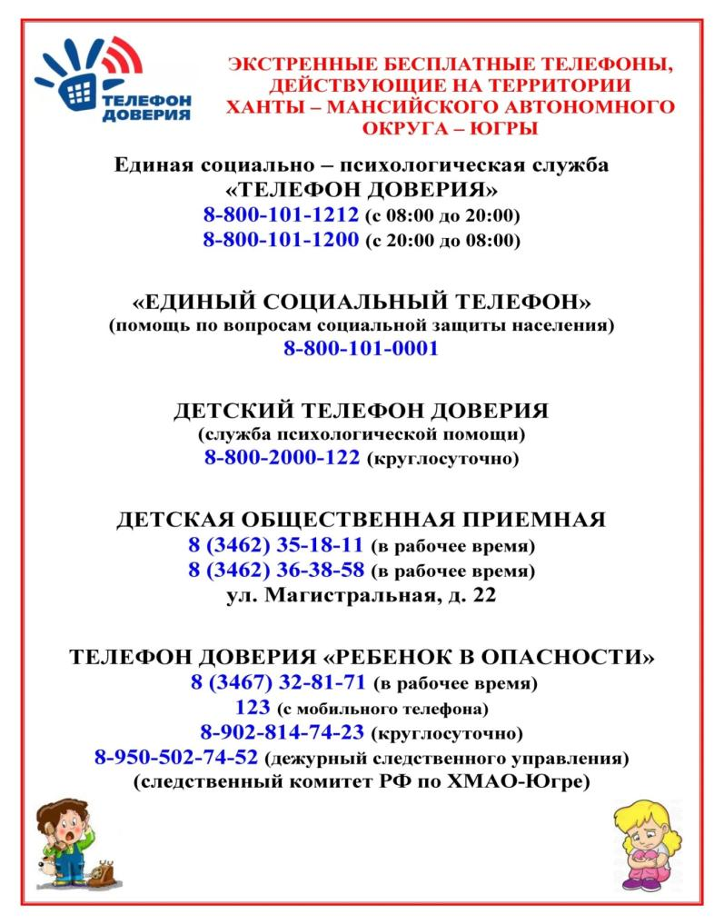

_________________________________________________

Независимая оценка качества работы учреждения

_________________________________________________
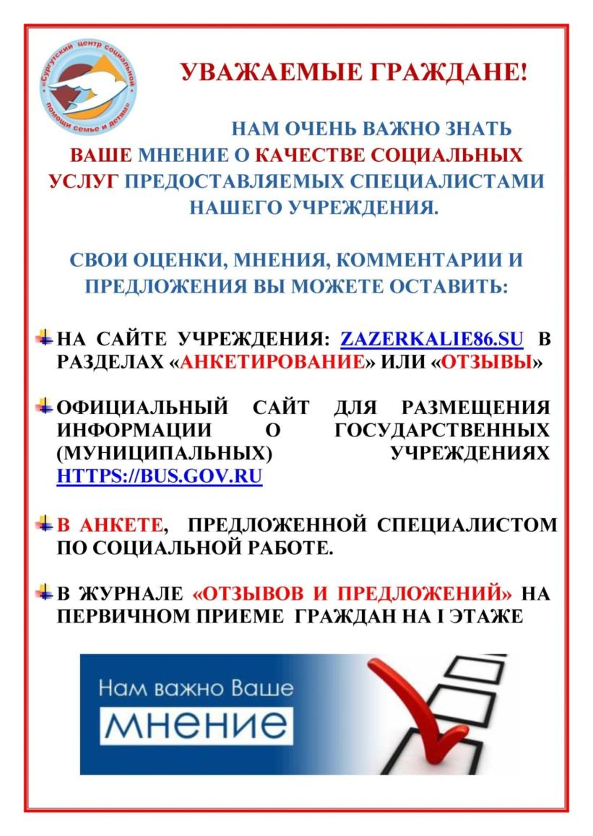

_________________________________________________

Независимая оценка качества работы учреждения

_________________________________________________
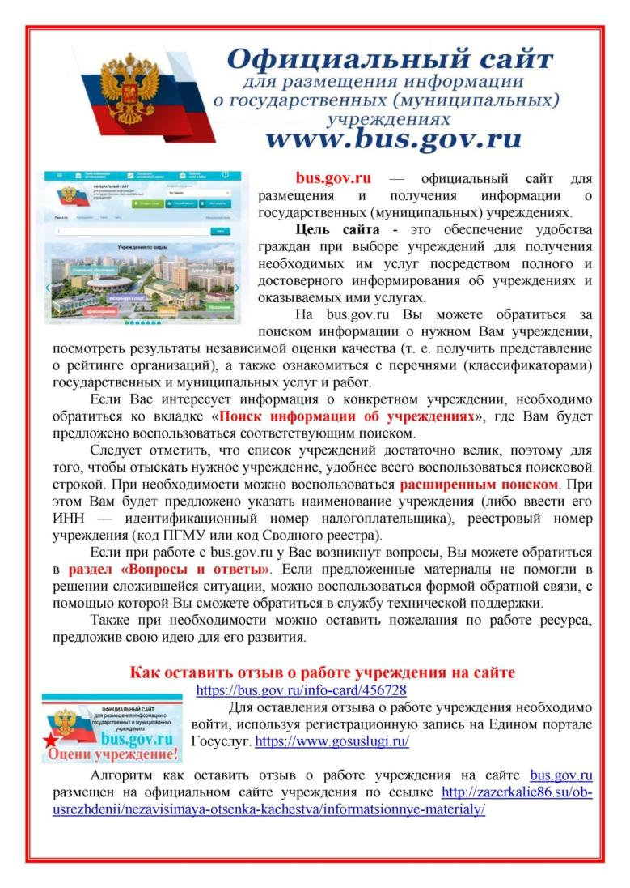

Если вам нужна помощь в связи с семейными трудностями, юридическая консультация, обращайтесь
по телефонам:
8 (3462) 34-33-38, 8 (3462) 34-88-89

Если у вас проблемы в семейных взаимоотношениях, вы можете обратиться к психологам, позвонив
по телефонам:
8 (3462) 35-18-28, 8 (3462) 32-90-80

По вопросам занятости вашего ребенка в свободное время Вы
можете проконсультироваться
по телефону 8 (3462) 34-05-18

Более подробную информацию о деятельности учреждения вы можете узнать, позвонив
по телефону 8 (3462) 35-48-60
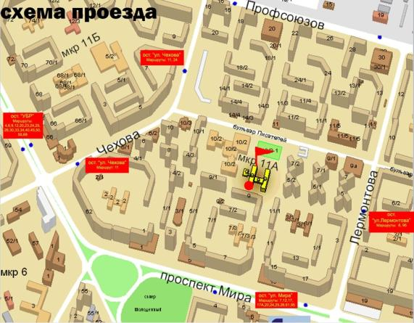

Наш адрес:
628418, ул. Лермонтова, дом 9,
г. Сургут, ХМАО-Югра
тел. 8 (3462) 34-10-30
факс 8 (3462) 34-10-33
E-mail: SurCPSD@admhmao.ru
Сайт: http://zazerkalie86.su

Газета: БУ «Сургутский центр социальной помощи семье и детям»  Периодичность выпуска: 1 раз в квартал.  Адрес редакции и издания: 628418, Тюменская область, Ханты-Мансийский автономный округ – Югра ул. г. Сургут, Лермонтова, 9,  Тел.: (3462) 34-10-30, факс: 34-10-33 | Сайты учреждения:  https://bus.gov.ru/agency/54385  http://zazerkalie86.su/  Мы в социальных сетях:  https://vk.com/public186964719  https://www.ok.ru/group/57301734588670/topics  https://rutube.ru/channel/25149155/

